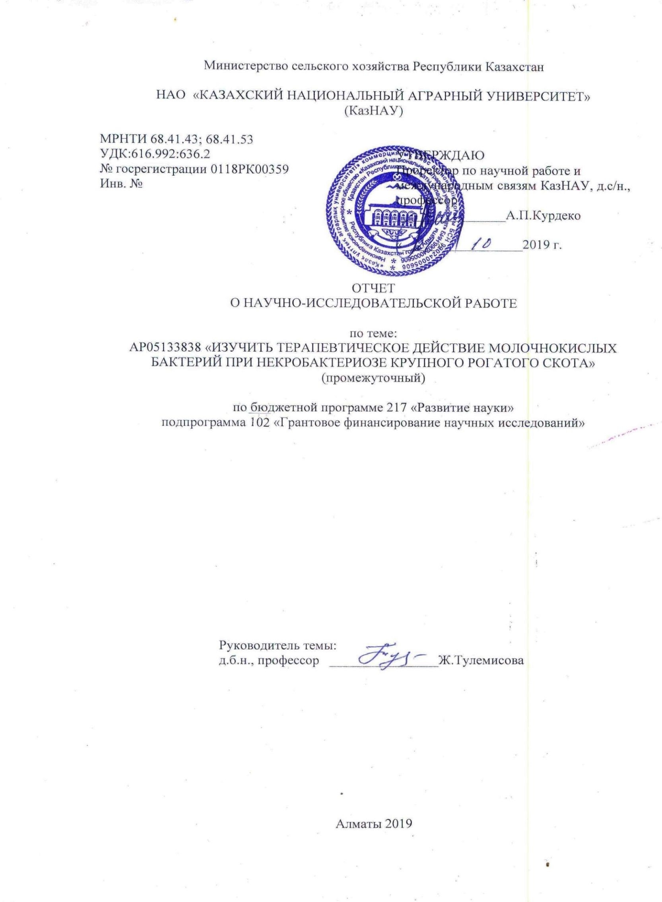
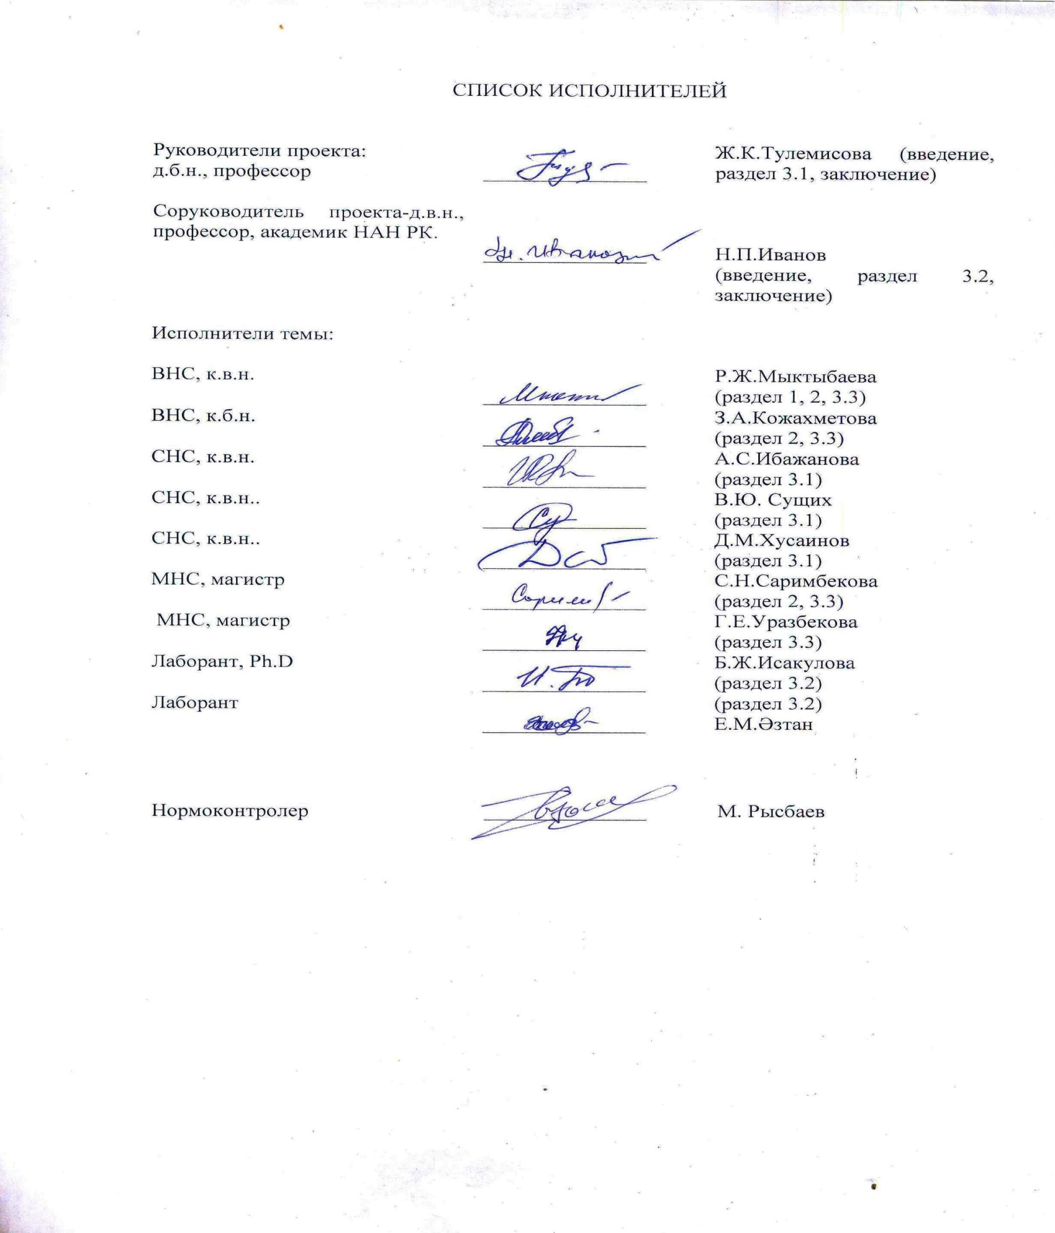
РЕФЕРАТ
Есеп 37 бетте жазылған, 19 суреттен, 1 кестеден, 20 әдеби көздерден, 2 қосымшадан тұрады.
НЕКРОБАКТЕРИОЗ, ЭПИЗООТОЛОГИЯ, БАКТЕРИОЛОГИЯ, СҮТҚЫШҚЫЛДЫ БАКТЕРИЯЛАР, ПРОБИОТИКТЕР, АНТАГОНИЗМ, ЛАКТОБАКТЕРИН-ТК² .
Зерттеу нысандары болып табылады: Тұяқтары зақымдалған клиникалық белгілері байқалған ірі қара малдары, патологиялық материал, бөлініп алынған Fusobacterium necrophоrumның таза өсіндісі, пробиотикалық лактобактериялар.
Жұмыстың мақсаты - Ірі қара малының некробактериозына сүтқышқылды бактериялардың терапиялық әсерін зерттеу.
Жұмыс жүргізудің әдістері мен әдістемелері. Сүтқышқылды бактериялардың зардапты микрофлораға антагонистік белсенділігі диффузды әдіспен анықталды. Зерттеуге F. necrophоrumның № 3-ші, № 8-ші штамдары сүт қышқылды бактериялардың мұражайлық штаммдары бактериалды «Лактобактерин-ТК²» препараты қолданылды.
Ірі қара малының некробактериозбен зақымдалған аяғын емдеу үшін құрамы тұрақты, антимикробты және регенеративті қасиеттерге қабілетті, белсенділігі жоғары сүт қышқылды бактериялары қолданылады.
Жұмыс нәтижелері. Ірі қара малдың аяғындағы зақымдалған аймақтан бөлініп алынған зардапты микрофлораға, in-vitro зертханалық жағдайында сүтқышқылды бактериялардан дайындалған «Лактобактерин-ТК²» препаратының әсері зерттелінді. Ірі қара мал некробактериозына «Лактобактерин-ТК²» препаратының емдік әсері зерттелінді: 5 мақала шықты, соның ішінде 3 мақала ҚР БҒМБҒСБК ұсынылған журналдарда екі практикалық рекомендация және ҚР патенті пайдалы модельіне 5 тапсырыс берілді.
Қолдану аясы. Ветеринария, ветеринарялық микробиология, ветеринариялық биотехнология, эпизоотология.
Экономикалық тиімділігі және жұмыстың мәні. Некробактериоз әлемнің көптеген елдерінде айтарлықтай таралғандықтан, үлкен экономикалық шығын келтіреді. Сондықтан малдардың ауруларымен күрес шараларының альтернативті әдістерін құрастыру тек ғана ұлттық емес, халықаралық ауқымда да үлкен маңызы бар. Жануарлардың некробактериозымен күресу бойынша осы ғылыми жоба антибактерияалдық препараттарды қолдануға негізделген ағымдағы тәсілдерден түбегейлі айырмашылықтар бар.
Зерттеу объектісі дамуының болжамдық ұсыныстары. Ғылыми зерттеулердің нәтижелері тиісті биопрепараттарды шығару, ветеринарлық зертханаларда оңай жүзеге асырылуға байланысты, шаруашылықтарда ірі қара мал некробактериозын емдеуге қолданылады.
РЕФЕРАТ
Отчет 37 страниц, 19 рисунков, 1 таблицы, 20 источников, 2 приложения.
НЕКРОБАКТЕРИОЗ, ЭПИЗООТОЛОГИЯ, БАКТЕРИОЛОГИЯ, МОЛОЧНОКИСЛЫЕ БАКТЕРИИ, ПРОБИОТИКИ, АНТАГОНИЗМ, ЛАКТОБАКТЕРИН-ТК².
Объектами исследований являются: крупный рогатый скот с клиническими признаками поражения копытец, патологический материал, взятый от больных животных, выделенные патогенные чистые культуры F. necrophоrum, пробиотические лактобактерии.
Цель работы – изучить терапевтическое действие препарата, содержащего молочнокислые бактерии, при некробактериозе у крупного рогатого скота.
Методы и методология исследований. Антагонистическое влияние молочнокислых бактерий на патогенную микрофлору осуществляли диффузным методом. Для исследования использовали выделенные штаммы F. necrophоrum шт № 3, шт № 8, музейные штаммы МКБ, бактериальный препарат «Лактобактерин-ТК²».
Для лечения некробактериозных поражений конечностей у крупного рогатого скота использовали высокоактивные молочнокислые бактерии, имеющие стабильный состав, обладающие антимикробным и регенеративным свойствами№
Результаты работы. Изучено влияние препарата «Лактобактерин-ТК²» на патогенную микрофлору выделенную с пораженных участков конечностей крупного рогатого скота, in-vitro в лабораторных условиях. Изучено терапевтическое влияние препарата «Лактобактерин-ТК²» при некробактериозе крупного рогатого скота.
Опубликовано 5 статей, из них три в журналах рекомендованных ККСОН МОН РК, две пракические рекомендации, подано 5 заявок на патенты РК на полезную модель.
Область применения. Ветеринария, ветеринарная микробиология, ветеринарная биотехнология, эпизоотология.
Экономическая эффективность или значимость работы. Некробактериоз распространен во многих странах мира и наносит большой экономический ущерб. Данный научный проект имеет принципиальные отличия от ныне существующих подходов, которые базируются на применении антибактериальных препаратов, и основан на разработке пробиотического метода борьбы с некробактериозом животных, имеет большое значение не только в национальном, но и в международном масштабе.
Прогнозные предложения о развитии объекта исследования. Результаты научных изысканий могут быть легко реализованы выпуском соответствующего биопрепарата, в ветеринарных лабораториях, и применяться в хозяйствах для лечения животных, больных некробактериозом и профилактики заболевания животных

СОДЕРЖАНИЕ
ОПРЕДЕЛЕНИЯ | 6
ОБОЗНАЧЕНИЯ И СОКРАЩЕНИЯ | 7
ВВЕДЕНИЕ | 8
ОСНОВНАЯ ЧАСТЬ | 11
1 Выбор направления исследования | 11
2 Материалы и методы исследований | 11
3 Результаты исследования и их анализ | 14
3.1 Изучить влияние препарата из молочнокислых бактерий «Лактобактерин-ТК²» на патогенную микрофлору, выделенную с пораженных участков конечностей крупного рогатого скота, in-vitro в лабораторных условиях | 14
3.2 Изучить терапевтическое влияние препарата «Лактобактерин-ТК²» при некробактериозе крупного рогатого скота | 21
ЗАКЛЮЧЕНИЕ | 33
СПИСОК ИСПОЛЬЗОВАННЫХ ИСТОЧНИКОВ | 37
ПРИЛОЖЕНИЕ А | 39
ПРИЛОЖЕНИЕ Б | 42

ОПРЕДЕЛЕНИЯ
В настоящем отчете НИР применяют следующие термины с соответствующими определениями:
Азитронит- комбинированный лекарственный препарат с антибактериальным и местноанестезирующим действием. Азитромицин, входящий в состав Азитронит М является антибиотиком широкого спектра действия группы макролидов, подгруппы азалидов.
Амоксициллин - антибиотик группы полусинтетических пенициллинов широкого спектра действия. Препарат представляет собой маслянистую суспензию, содержащую антибиотик амоксициллин, вспомогательные компоненты, усиливающие и продлевающие бактерицидное действие.
Антагонизм - подавление жизнедеятельности одной микробной культуры (микробной популяции) другой за счет выделения в среду культивирования или совместного обитания веществ (антибиотиков, бактериоцинов, органических и жирных кислот), препятствующих росту или задерживающих размножение.
Некробактериоз – хроническое инфекционное заболевание (возбудитель –Fusobacterium Necrophorum), характеризующееся гнойно-некротическими поражениями кожи и подлежащих тканей, локализующимися преимущественно в дистальной части конечностей, реже на слизистой ротовой полости, вымени, половых органах, печени, мышцах и других тканях.
Нитокс 200 - антибиотик тетрациклинового ряда, действующим веществом которого является окситетрациклиндигидрат, а также вспомогательные вещества: магния оксида, ронгалита, моноэтаноламина, позволяющий значительно пролонгировать воздействие лекарственного препарата на возбудителя заболевания.
Пен-cтреп – комплексный антибактериальный препарат, содержащий 200000 МЕ бензилпенициллин-прокаина (бензилпенициллин новокаина) и 200 мг дигидрострептомицин сульфата, а также вспомогательные компоненты: инертные наполнители (стабилизаторы, консерванты) и вода для инъекций. Представляет собой стерильную белую или с желтоватым оттенком суспензию для инъекций.
Пробиотики – классмикроорганизмови веществ микробного происхождения, использующихся в терапевтических целях, а такжепищевые продуктыибиологически активные добавки, содержащие живые микрокультуры.
Штамм - культура микроорганизмов одного вида с одинаковыми морфологическими и биологическими свойствами.

ОБОЗНАЧЕНИЯ И СОКРАЩЕНИЯ
В настоящем отчете о НИР применяли следующие обозначения и сокращения
г | - год
КХ | - крестьянское хозяйство
КазНАУ | - Казахский национальный аграрный университет
КазНИВИ | - Казахский научно-исследовательский ветеринарный институт
ККСОН | - комитет по контролю в сфере образования и науки
КРС | - крупный рогатый скот
КХ | - крестьянское хозяйство
МЕ | - международные единицы
МОН РК | - Министерство образования и науки Республики Казахстан
МКБ | - молочно-кислые бактерии
МКМ | - микрометр
ММ | - милиметр
МТФ | - молочно-товарная ферма
НИР | - научно-исследовательская работа
ПЗ | - племзавод
РК | - Республика Казахстан
УНПЦ | - учебно-научно-производственный центр
^{о}С | - градус Цельсия
СПК | - сельскохозяйственный производственный кооператив
ТОО | - товарищество с ограниченной ответственностью
шт | - штамм
Lb | - Lactobacillus
Lc | - Lactococcus
F | - fusobacterium

ВВЕДЕНИЕ
Некробактериоз животных относится к тяжелым инфекционным заболеваниям, поражающим чаще всего крупный рогатый скот.
Возбудитель некробактериоза - Fusobacterium necrophorum является грамотрицательным, аэроустойчивым анаэробом. У животных это патоген, часто связанный с некротическими инфекциями, обычно называемыми некробактериозами, такими как дифтерия теленка, гниль стопы и абсцессы печени у крупного рогатого скота. Существуют два подвида: subsp. necrophorum и subsp. Funduliforme [1, 2, 3].
При отсутствии лечения и слабом иммунитете животных болезнь за 10-12 дней переходит в злокачественную стадию: бактерии быстро размножаются, образуя язвы, воспаление проникает во внутренние органы, вызывая интоксикацию, свищи и некроз тканей Funduliforme [4].
Вызывает некробактериоз Fusobacterium necrophorum неподвижный грамотрицательный токсинообразующий анаэроб. Естественным резервуаром Fusobacterium necrophorum является желудочно-кишечный тракт жвачных животных. Во внешней среде возбудитель может сохраняться длительное время, он выделяется со слюной, мочой, фекалиями больных. Заражение происходит по типу раневой инфекции через поврежденную кожу или слизистые оболочки, таким образом, пусковым механизмом эпизоотического процесса некробактериоза выступает потеря естественной непроницаемости кожи животных [5].
Переносчики палочки некроза — инфицированные животные, попадающие в благополучные хозяйства, а также грызуны. Бактерии долго сохраняются в навозе, подстилке, почве пастбища. Инфицирование происходит путем их попадания в организм животных через открытые раны при травмах [6].
Факторы для развития некробактериоза КРС: содержание поголовья в сырых помещениях; редкая смена подстилки и уборка навоза; несвоевременная обработка копыт; снижение иммунитета на фоне плохого питания; выгул на заболоченных пастбищах; наличие в корме травмирующих предметов.
Среди общих симптомов – недомогание, отказ от пищи, потеря веса и продуктивности, нежелание передвигаться.
При поражении конечностей животное хромает, поджимает их. Копыто отечное, болезненное, с покраснениями, гнойными выделениями. На первом этапе некроз тканей имеет четкую границу, затем быстро расширяется с образованием свищей, язв с неприятным запахом.
Поражение кожи происходит чаще всего в области шеи, вымени, конечностей выше копыт, половых органов. Проявляется в виде абсцессов и язв. У коров развивается мастит. При поражении слизистых оболочек страдают гортань, язык, десна, нос, рот. На них заметны отеки, некротические язвы. Возникает слезо- и слюнотечение. Некробактериоз внутренних органов проявляет себя некротическими процессами в желудке, печени, легких. Это наиболее тяжелая форма. Возможна гибель животного через 2-3 недели от истощения. При этом некробактериоз свиней чаще имеет форму кожного заболевания, а у овец более всего страдают копыта [7].
Лечение при некробактериозе направлено на создание неблагоприятных условий для развития палочки некроза в тканях организма, подавление жизнедеятельности возбудителя заболеваний, повышения резистентности макроорганизма. Для животных больных некробактериозом, предложено достаточное количество средств, которые в зависимости от способа их применения, условий лечения и тяжести патологического процесса дают более или менее удовлетворительные результаты [8].
Вначале следует произвести туалет некротической язвы, заключающийся в очистке её поверхности от загрязнения. С помощью пинцета удаляют грубое загрязнение с поверхности язвы, дезинфицируют её 3%-ной перекисью водорода или раствором фурацилина[9].
Хирургическая обработка предусматривает удаление из некротического очага омертвевших тканей, широкое их рассечение до границ с непоражёнными. Отслоившийся рог копытец подлежит удалению. Ведь радикальное удаление всего отслоившегося рога и мёртвых тканей является залогом успешного лечения. В начальной и последующих стадиях некробактериоза необходимо тщательное мытьё конечностей с применением дезинфицирующих антисептических ванн с 5-10% раствором медного купороса или 5%-раствором формалина [10].
В последние годы особый интерес вызывает проблема создания новых пробиотиков, содержащих полезные бактерии, а также изучение механизма действия их на организм человека и животных. Основой действия пробиотиков является конкурентное вытеснение условно-патогенных бактерий из состава кишечного биоценоза и сдерживание развития у них фактора патогенности [11].
Лактобациллы или представители резидентной микрофлоры применяются в качестве пробиотиков в здравоохранении и ветеринарии. Это связано с такими биологическими свойствами молочнокислых бактерий, как антагонизм, адгезивность, колонизирующая активность, кислотообразование, иммуностимуляция, противоопухолевые и холестерин утилизирующие свойства [12, 13].
Установлена способность лактобацилл, выделенных из молока, кишечника животных, силоса, продуцировать антибактериальные вещества- полипептиды (диплококцин, низин, лактоцин, ацидофилин, лактолин и др.), обладающие широким спектром действия. Наиболее чувствительны к продуцентам молочнокислых бактерий патогенные виды микроорганизмов - грамотрицательные бактерии. Способность продуцировать антибиотические вещества молочнокислыми бактериями имеет важное научное и практическое значение [14, 15].
Молочнокислые бактерии обладают высокой антагонической активностью против широкого спектра патогенных и условно-патогенных микроорганизмов, что позволяет использовать их в качестве альтернативы антибиотикам [16].
Антагоническая активность молочнокислых бактерий складывается из действия продуцируемых ими бактериоцинов,а также кислот (молочной, уксусной, муравьиной и т.д.),спиртов, перекисей и других метаболитов, накапливаемых ими в процессе роста и развития. Образующиеся бактериоцины обеспечивает доминирование нужной и подавление посторонней микрофлоры, что обеспечивает профилактику заболеваний.
Таким образом, исследование чувствительности возбудителя некробактериоза к антагонистически-активным пробиотическим штаммам лактобактерий, а также применение штаммов молочнокислых бактерий, обладающих этими свойствами, против некробактериоза, как основы для создания препаратов, обладающих терапевтическим действием, является перспективным направлением исследований.
Цель проекта – изучить терапевтическое действие препарата, содержащего молочнокислые бактерии, при некробактериозе крупного рогатого скота.
Для реализации этой цели в 2019 году были поставлены следующие задачи:
- изучить влияние препарата из молочнокислых бактерий «Лактобактерин-ТК²» на патогенную микрофлору, выделенную с пораженных участков конечностей крупного рогатого скота, in-vitro в лабораторных условиях;
- изучить терапевтическое влияние препарата «Лактобактерин-ТК²» при некробактериозе крупного рогатого скота.
Отбор биоматериала, первичную постановку диагноза и изучение влияние препарата из молочнокислых бактерий «Лактобактерин-ТК²» на патогенную микрофлору, выделенную с пораженных участков конечностей крупного рогатого скота, in-vitro, а также терапевтическую эфективность проводили в лаборатории УНПЦ «Байсерке-Агро», в Учебно-научно-исследовательской лаборатории «Микробиоценозов и конструирования пробиотиков» КазНАУ, в лабораториях КазНИВИ и хозяйствах Алматинской области: КХ «Самсыбаев М», «ТОО СХП ДАРНИС», «СПК ПЗ Алматы», КХ «К-Анар», КХ «Нұржан».

ОСНОВНАЯ ЧАСТЬ
1 Выбор направления исследований
Некробактериоз – опасное заболевание, в результате которого животное может погибнуть. Получение товарной продукции от больных коров, как правило также невозможно. Отсюда заболевание скота некробактериозом приводит к большим убыткам. Поэтому, если животное заболело, необходимо как можно быстрее принять меры по организации лечения.
В условиях фермерских хозяйств необходимо принимать меры с целью профилактики заболевания. Лечение доеных коров предполагает применение антибиотиков, которые не влияют на состав молока. Часто терапия включает прием несколько современных препаратов широкого спектра, а также препаратов местного применения после обработки ран.
Некробактериоз довольно сложно лечить, поэтому заболевание приносит большие убытки, снижается продуктивность коров. После убоя пораженные участки туши уничтожаются, чтобы не допустить распространения бактерий.
В связи со сложной эпизоотической обстановкой и трудностью лечения, применение биологически безопасных препаратов – пробиотиков становится приоритетной задачей в лечении некробактериоза и имеет большое научно-теоретическое и прикладное значение.

2 Методы и методология исследований
Антагонистическое влияние молочнокислых бактерий на патогенную микрофлору осуществляли путем высева патогенной микрофлоры на агаровую среду в чашках Петри путем сплошного газона. В лунки, сделанные специальным пробойником, будут размещены взвеси молочнокислых бактерий различной концентрации. Чашки с бактериальным засевом будут помещены в термостат и выдерживаться в течение 1-2 суток, с регулярным просмотром на наличие (отсутствие) роста засеянной микрофлоры. Результаты этих исследований будут взяты за основу дальнейшего изучения терапевтического воздействия препарата «Лактобактерин-ТК²» на пораженные участки конечностей крупного рогатого скота.
Для лабораторного исследования использовали выделенные штаммы возбудителей некробактериоза КРС, штаммы молочнокислых бактерий, бактериальный препарат «Лактобактерин-ТК²».
Методы определения антагонистической активности молочнокислых бактерий в отношении выделенных новых штаммов возбудителей некробактериоза.
Методы in vitro. Эти методы позволяют довольно просто и быстро проверить большой массив штаммов молочнокислых бактерий и/или тест-культур нежелательных микробов.
Диффузионные методы (метод перпендикулярных штрихов, метод блоков или лунок, метод капель и т. п.) основаны на диффузии антибиотических веществ, образуемых испытуемыми штаммами лактобактерий, в толщу агаровой среды, содержащей тест-культуру и подавляющей рост последней.
Согласно широко используемому в микробиологии методу перпендикулярных штрихов, на поверхности агаровой среды в чашке Петри высевают штрихом экспоненциальную культуру исследуемого штамма лактобактерий и инкубируют при оптимальной для него температуре (30 и 37 ^{о}С соответственно для мезофильных и термофильных форм) в течение определенного времени (например, 24 или 48 ч) для образования и диффузии в агар ингибиторных соединений. Затем перпендикулярно от края чашки к штриху выросшей культуры лактобактерий подсевают штрихом экспоненциальную культуру тест-штамма, слегка касаясь штриха лактобактерии. Чашку вновь инкубируем, но теперь при условиях (температура и продолжительность), благоприятных для роста тест-культуры. О наличии и степени антагонистической активности у испытуемой лактобактерии судят по величине зоны ингибирования тест-штамма на границе со штрихом роста лактобактерии. На одной чашке к лактобактерии можно подсеять несколько тест-культур и, таким образом, выявить спектр антагонистического действия данной лактобактерии.
Используемая агаровая среда должна обеспечивать хороший рост как испытуемого штамма лактобактерий, так и тест-штамма (или тест-штаммов). Чашки инкубируем в анаэростате. Так как размер зон ингибирования тест-культуры в значительной степени зависит от толщины слоя питательного агара, чашки Петри перед розливом среды располагают на строго горизонтальной поверхности и в каждую чашку наливают одинаковое количество расплавленной среды. Для объективной оценки антагонистического действия лактобактерий, выявляемого этим методом, необходимо учитывать, что он дает преимущество штаммам, продуцируемым ингибиторные соединения небольшой молекулярной массы, которые быстрее диффундируют в толще агарового слоя и, следовательно, дают более обширные зоны ингибирования роста тест-культуры.
Метод блоков - испытуемую культуру лактобактерий высевают глубинным способом впитательный агар в чашке Петри и инкубируют в оптимальных, строго соблюдаемых, условиях для образования и накопления в агаре ингибиторных соединений. Затем стерильным пробочным сверлом вырезают агаровый диск (блок) с выросшей культурой лактобактерии и устанавливают его в другой чашке Петри на поверхности агаровой среды, только что засеянной культурой тест-штамма. Чашку выдерживают в течение определенного времени в холодильнике (во избежание преждевременного роста тест-штамма) для диффузии ингибиторных соединений из блока в толщу агара с тест-штаммом, а затем инкубируют в определенных условиях, оптимальных для тест-штамма. О степени антагонистической активности испытуемой лактобактерии судят по величине зоны ингибирования роста тест-штамма вокруг агарового блока. Для тест-штамма в чашке Петри целесообразно формировать двухслойный агар: на дно чашки наливают 15 см³ незасеянной расплавленной плотной (2% агара) питательной среды (нижний слой), после застывания которой на ее поверхность наслаивают 5 см³ полужидкой (0,35 % агара) среды, содержащей тест-культуру (верхний слой); это обеспечивает более равномерное распределение тест-штамма по всей поверхности чашки. В отличие от метода перпендикулярных штрихов, метод блоков дает возможность сравнить на одной чашке несколько (4-8) штаммов лактобактерий к данной тест-культуре.
Метод лунок – испытуемую односуточную культуральную взвесьвозбудителя некробактериоза высеваем на поверхность агаровой среды в чашке Петри и для подсыхания выдерживаем в термостате на 2 часа. Содержащего тест-штаммы фузобактерий, пробочным сверлом вырезаем лунки диаметром 5-7 мм, дно закрываем расплавленным агаром и в нее помещаем определенное количество (0,2 см³) жидкой или полужидкой среды с выросшей культурой исследуемого штамма лактобактерий.
Чашку выдерживают в холодильнике для диффузии ингибиторных веществ из лунки в толщу агара, далее - в термостате для роста тест-штамма, после чего измеряют зону ингибирования тест-штамма вокруг лунки. Методом лунок можно определять антагонистическую активность чистых и смешанных молочных культур лактобактерий [17, 18].
Методы изучения терапевтического влияния препарата «Лактобактерин-ТК²»при некробактериозе КРС.
Развитие гнойного процесса при инфекционных болезнях, как правило, включает в себя несколько этапов, а именно: инвазию микроорганизмов, инкубационный период, серозно-инфильтративное воспаление, далее при отсутствии лечения наступает гнойно-некротическое поражение. Лечение гнойных ран также можно условно разделить на фазы: 1 очищение, 2 регенерация, образование грануляционной ткани и 3 созревание рубца и эпителизация.
Для лечения некробактериозных поражений конечностей у крупного рогатого скота используются высокоактивные молочнокислые бактерии, которые имеют стабильный состав и отработанную пропись, активные при хранении, обладающие антимикробным и регенеративным свойствами [19, 20].
Для получения объективных и достоверных результатов перед началом производственных опытов будет проведены повторные дополнительные лабораторные испытания опытных молочнокислых бактерий для определения их антимикробной активности, как в моно-, так и в сочетанном состоянии с антимикробными препаратами.
Для опыта будет сформировано три группы, две опытные подобранные с начальной и средней стадией течения некробактериозного процесса и одна контрольная. Животные первой опытной группы получат комплексное лечение, которое включает введение антимикробного препарата в сочетании с нанесением молочнокислых бактерий на пораженные конечности. Второй группе опытных животных будут применяются только молочнокислые бактерии в виде местных обработок. Третья, контрольнаягруппа, животные которых получат общепринятое в данном хозяйстве лечение против некробактериоза, т.е. антимикробный препарат и дополнительную местную обработку.
Во всех случаях больным животным будет проводится первичная хирургическая обработка и остановка кровотечений, санация раневой поверхности, с последующим применением вышеуказанных схем лечения.
Для фиксации и максимального сохранения препарата длительное время на поверхность раны сверхубудет фиксироваться стерильный бинт и накладываться повязка.
Курс лечения для животных первой и второй опытных групп с применением молочнокислых бактерий будет включать нанесение их в течении трех недель. Во время лечения ежедневно будет проводится клинический осмотр и наблюдения за опытными и контрольными животными, отмечая сроки положительной динамики регенерационных процессов.

3 Результаты исследования и их анализ
3.1 Изучить влияние препарата из молочнокислых бактерий «Лактобактерин-ТК2» на патогенную микрофлору, выделенную с пораженных участков конечностей крупного рогатого скота, in-vitro в лабораторных условиях
Ранее проведенные исследования показали, что кроме основного возбудителя некробактериоза Fus. Necrophorum, из ран выделялись ассоциации микрооорганизмов - стафилококки, синегнойная палочка, протей, диплококки, кишечная палочка, стрептококки. При наличии трещин копытца кроме вышеперечисленных выделяли еще и анаэробные микроорганизмы.
Проводимые наблюдения за больными с различной стадией течения патологического процесса показали, что развитие микрофлоры зависело от состояния иммунной системы организма животного, степени повреждения тканей, активности кровообращения.
Для лечения некробактериозных поражений конечностей у крупного рогатого скота были использованы высокоактивные молочнокислые бактерии, которые имели стабильный состав и отработанную пропись, сохраняли свою активность при хранении, обладали антимикробным и регенеративными свойствами.
Для получения объективных и достоверных результатов перед началом производственных опытов были проведены повторные дополнительные лабораторные испытания опытных молочнокислых бактерий для определения их антимикробной активности, как в моно-, так и в сочетанном состоянии с антимикробными препаратами.
В качестве опытных культур в эксперименте были использованы высоковирулентные культуры, полученные от больных некробактериозом животных. Так, в опыте были использованы эпизоотические культуры: Fus. Necrophorum (чашка ), E. Coli (чашка №3), Diplococcus (чашка № 2) и Streptococcus (чашка №4), рисунок 1.
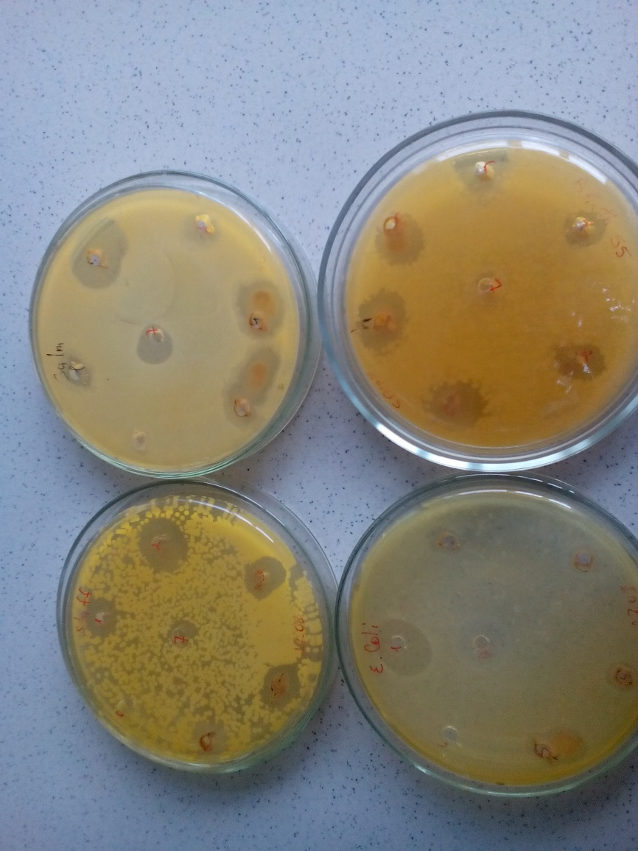
2
4
1
3
Рисунок 1 - Чувствительность эпизоотических культур Fus. necrophorum, E. coli, Diplococcus и Streptococcus к молочнокислым бактериям

На рисунке 1 представлен результат опыта по определению чувствительность эпизоотических культур, выделенных от больных животных Fus. necrophorum, E. coli, Diplococcus и Streptococcus к молочнокислым бактериям. На представленном рисунке четко видно, что при использовании сочетанных вариантов, т.е. молочнокислые бактрии с антимикробными препаратами (диск №1, №3 и №4) зоны задержки роста микроорганизмов значительно выше, чем при их моно- применении, а также при использовании только чистых антимикробных препаратов. Данный опыт свидетельствует о положительной антибактериальной эффективности применения именного комплексных вариантов сочетания молочнокислых бактерий и антимикробных препаратов.
Определение антагонистической активности культур молочнокислых бактерий в отношении выделенных культур возбудителя некробактериоза Fusobacterium necroforum.
Нами было определены антагонистические свойства восьми штаммов молочнокислых бактерий и дрожжей в отношении новых возбудителей некробактериоза выделенных из пораженных конечностей КРС.
Результаты опыта показаны на рисунках 2-7.
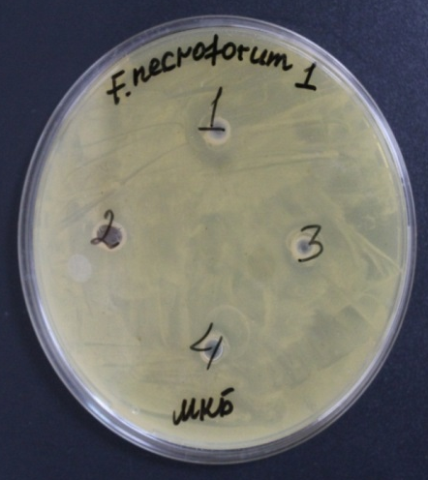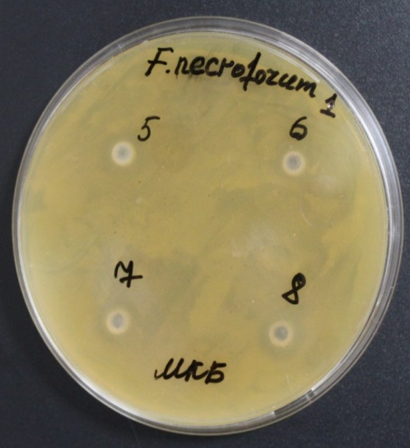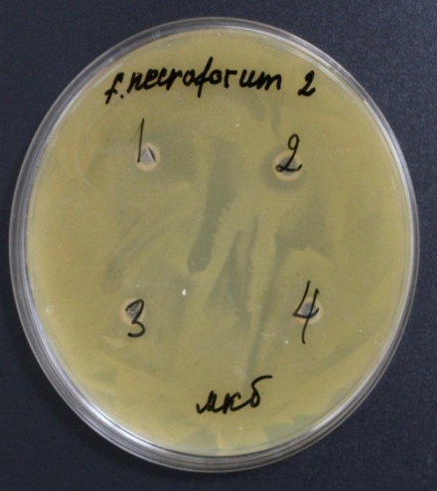
Рисунок 2 Рисунок 3 Рисунок 4
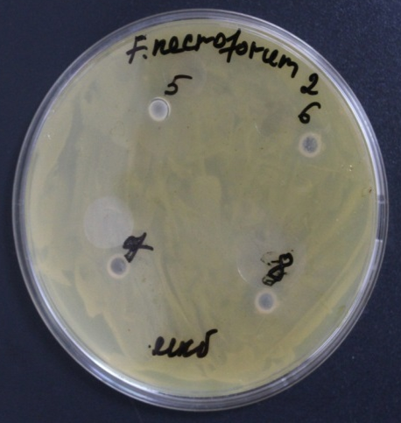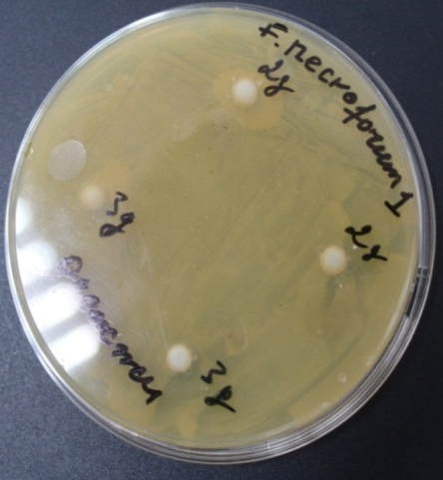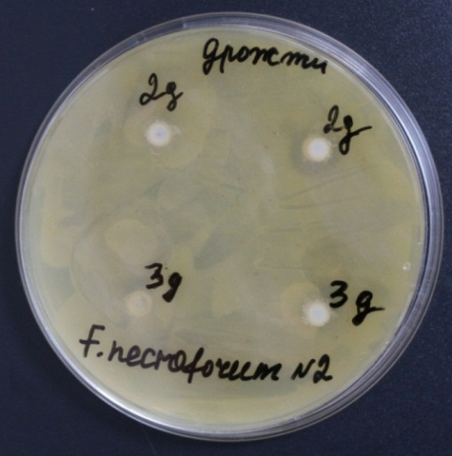
Рисунок 5 Рисунок 6 Рисунок 7
Рисунок 2-7 - Результаты опыта по определению чувствительности возбудителя некробактериоза - Fusobacterium necrophorum к различным пробиотическим штаммам – антагонистические свойства (рис. 2 – 1 Lb.acidophilus 05ch, 2 - Lb.casei 012k, 3 - Lb.acidophilus 015k-1, 4 - Lb.bulgaricus 021ch-1, рис. 3 – 5 - Lb.casei 021ch-3, 6 - Lb.bulgaricus 018k-3, 7 - Lc.lactis 010k, 8 - Lc.lactis 026k, рис.4 – 1- Lb.acidophilus 05ch, 2- Lb.casei 012k, 3- Lb.acidophilus 015k-1, рис. 5 – 5 - Lb.casei 021ch-3, 6 - Lb.bulgaricus 018k-3, 7 - Lc.lactis 010k, 8 - Lc.lactis 026k, рис. 6 – 2 - Torulopsis spherica 13y (№2д), 3 - Torulopsis spherica 34y (№3д), рис. 7 – 2 - Torulopsis spherica 13y (№2д), 3 - Torulopsis spherica 34y (№3д).
Для опыта применяли музейные культуры штаммы Lb.acidophilus 05ch (под порядковым №1), Lb.casei 012k (№2), Lb.acidophilus 015k-1 (№3), Lb.bulgaricus 021ch-1 (№4), Lb.casei 021ch-3 (№5), Lb.bulgaricus 018k-3 (№6), Lc.lactis 010k (№7), Lc.lactis 026k (№8) и два штамма дрожжей Torulopsis spherica 13y (№2д), Torulopsis spherica 34y (№3д) в отношении двух возбудителей некробактериоза Fusobacterium necroforum шт.3 (№1), шт.8 (№2).
Как видно из рисунков 9-10 в отношении Fusobacterium necroforum. шт. 3 антагонистической активностью обладали следующие штаммы молочнокислых бактерий Lb.acidophilus 05ch (№1), Lb.casei 012k (№2), Lb.acidophilus 015k-1 (№3), Lb.casei 021ch-3 (№5), Lc.lactis 010k (№7), Lc.lactis 026k (№8) зона подавления в пределах 10-15 мм (рис.1, 2), из дрожжей Torulopsis spherica 13y (№2д), Torulopsis spherica 34y (№3д) зона подавления в пределах 10-12 мм (рисунок 36).
Антагонистической активностью в отношении F.necroforum. шт.8 (№2) обладали молочнокислые бактерий штамм Lb.casei 012k (№2), Lb.casei 021ch-3 (№5), Lb.bulgaricus 018k-3 (№6), Lc.lactis 010k (№7), Lc.lactis 026k (№8) зона подавления в пределах 10-13 мм (рис.3, 4), и дрожжи Torulopsis spherica 13y (№2д), Torulopsis spherica 34y (№3д) зона подавления в пределах 10-12 мм (рисунок 37).
Таким образом, установлено, что молочнокислые бактерии и дрожжи обладали антагонистической активностью в отношении возбудителей некробактериоза F.necroforum.
Штамм Lactobacillus acidophilus 015k-1 входящий в препарат «ЛактобактеринТК^{2»} показал наибольшую антагонистическую активность. В связи с этим далее мы испытывали только этот препарат.
Штамм входящий в препарат Лактобактерин ТК² - штамм Lactobacillus acidophilus 015k-1 – выделен из кумыса (Южно Казахстанской области, г. Туркестан, 2012), представляет собой тонкие палочки размером 4,7 – 6,2 х 0,6 мкм, с закругленными концами, одиночные, парные, редко в длинных цепочках клетки. Грамположительные, каталазоотрицательные, аспорогенные, неподвижные. Поверхностные колонии локонообразные, по консистенции маслянистые, поверхность шероховатая, блестящая, серовато-прозрачная. Высокоадгезивные. К антибиотикам третьего поколения слабочувствительны. Фагоустойчивы.
Несмотря на большое число работ, посвященных некробактериозу сельскохозяйственных животных, эпизоотическая ситуация в животноводческих хозяйствах остается попрежнему сложной, поскольку вспышки этой опасной инфекции возникают ежегодно. Для лечения животных, больных некробактериозом, предложено большое количество разных препаратов, однако эффективность их непостоянна. Это связано с тем, что, во-первых, многие исследователи не учитывают или не указывают в своих работах степень некробактериозного поражения животных, а это, несомненно, влияет на течение болезни и результаты лечения. Во-вторых, из-за устойчивости возбудителя некробактериоза к антибиотикам и другим лекарственным веществам многие из них не находят широкого применения в ветеринарной практике. В третьих, развитие инфекционного процесса при некробактериозе осложняется вторичной микрофлорой, поэтому необходимы антибактериальные средства широкого спектра действия. В четвертых, значительная вариабельность Fusobacterium necroforum позволяет микроорганизму приспосабливаться к длительно применяемым антибактериальным фармакологическим средствам, создавая устойчивые штаммы.
Следует также отметить, что большинство лечебных препаратов, применяемых при некробактериозе, обладают или антимикробным или только дегидрирующим действием.
Кроме того, при болезнях конечностей пораженный орган постоянно контактируется с почвой и другими объектами окружающей среды и наличие небольших повреждений целостности кожного покрова приводит к обсеменению раны различной бактериальной флорой и возникновению дополнительных воспалительных процессов.
Учитывая вышесказанное, нами была проведена работа по определению сопутствующей микрофлоры, присутствующей при некробактериозной патологии у животных. Из многочисленных проб биоматериала, полученного от больных животных, были сделаны высевы для индикации и последующей идентификации сопутствующих микроорганизмов. Проведенные исследования показали, что при некробактериозном процессе, кроме основного возбудителя Fusobacterium necrophorum выделялись как аэробные, так и анаэробные культуры. При этом в большинстве полученных проб присутствовала кокковая микрофлора, а именно: Streptococcus (85%) и Staphilococcus (80%), а также E.coli (35%). Анаэробные культуры были идентифицированы как: Clostridium perfingens (65%) и Clostridium septicum (30%). Следует отметить, что при изучении биологических свойств данных микроорганизмов, установлена их высокая вирулентность в опытах на лабораторных животных (белые мыши). Частота встречаемости сопутствующих микроорганизмов представлена на рисунке 8.

Рисунок 8 - Сопутствующие микроорганизмы при некробактериозном процессе у животных

Для определения чувствительности возбудителя Fusobacterium necrophorum и ассоциативной микрофлоры были подобраны наиболее часто применяемые в животноводческих хозяйствах республики лечебные парентеральные препараты, а именно: «Бициллин 5» (1), «Севаксель RTU» (международное наименование цефтиофур гидрохлорид) (2), «Пенициллин» (3), «Некрогель» (4), «Доксициклин» (5) «Чеми спрей» (6) и «Левомицетин» (7).
Изучение проводили в лабораторных условиях методом определения чувствительности на плотной питательной среде - мясопептонном агаре (МПА).
Следует отметить, что для адекватного сравнения результатов чувствительности к антимикробным препаратам основной возбудитель инфекционного процесса - Fusobacterium necrophorum, также как и аэробные культуры был засеян «газонным» методом на плотную питательную среду, с последующим его культивированием в анаэробных условиях - в анаэростате. Посевы сопутствующих микроорганизмов проводили в ассоциации, характерной как при патологическом процессе у животного(чашка № 1), основной возбудитель Fus. necrophorum был засеян на чашку с агаром № 2.
Результаты проведенных исследований представлены на рисунке 9.
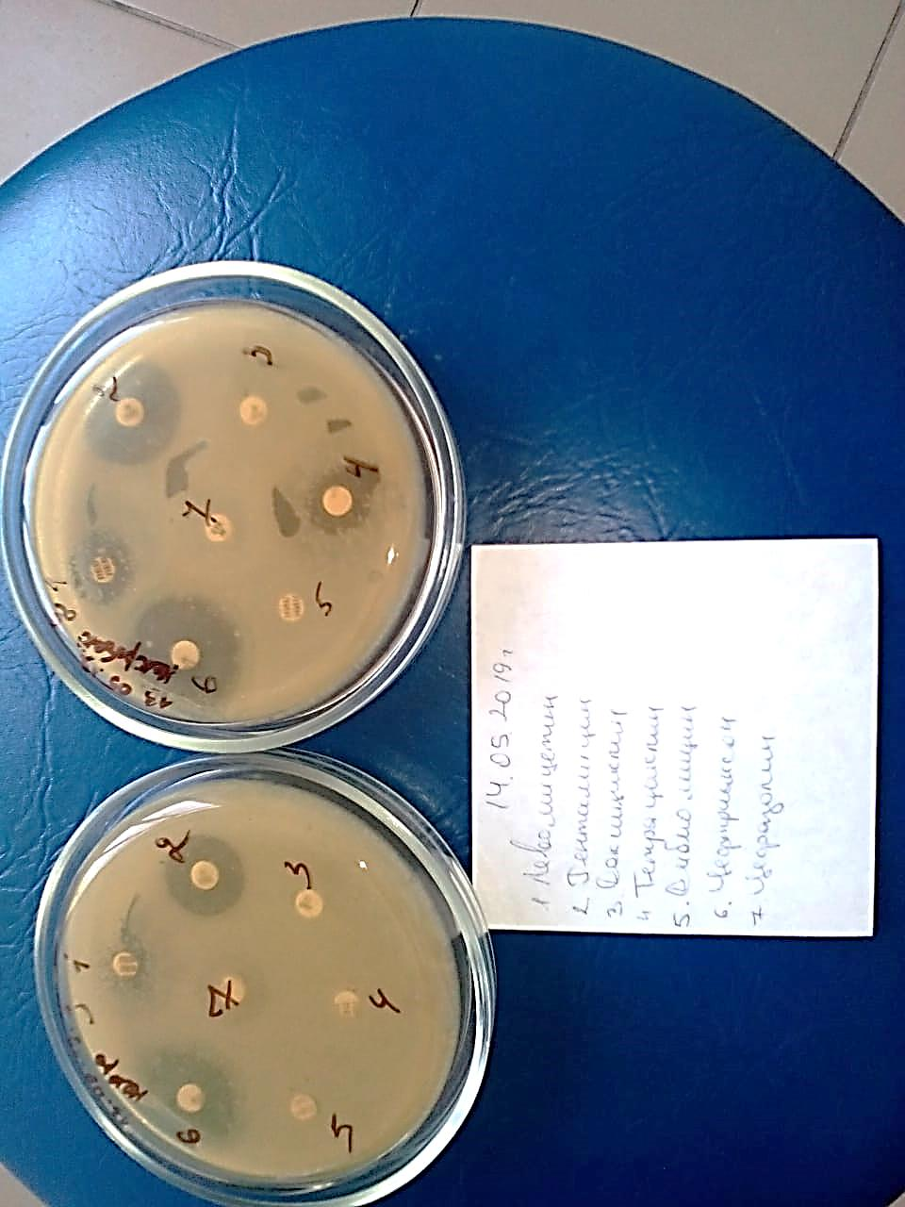
1
2
Рисунок 9 - Чувствительность основного возбудителя и сопутствующих микроорганизмов к антимикробным средства (Чашкп Петри 1 - ассоциация сопутствующих микроорганизмов, Чашкп Петри 2 - возбудитель некробактериоза. Препараты: диск 1 - «Бициллин 5», диск 2 - «Севаксель RTU», диск 3 - «Пенициллин», диск 4 - «Некрогель», диск 5 - «Доксициклин», диск 6 - «Чеми спрей», диск 7 - «Левомицетин».

На первой чашке показаны результаты изучения чувствительности антимикробных препаратов к ассоциации сопутствующих микроорганизмов, а на второй чашке непосредственно к основному возбудителю инфекции.
Проведенные исследования показали, что чувствительность у всех опытных культур, т.е. и основного возбудителя, и сопутствующих бактерий была аналогичной. Так, опытные культуры были чувствительны к парентеральному препарату «Севаксель RTU» (диск 2) и к средству для местной обработки «Чеми спрей» (диск 6). Остальные препараты не обладали ингибирующими свойствами для исследуемых микроорганизмов.
Перед проведением производственных испытаний в лабораторных условиях была изучена антимикробная активность вышеуказанных препаратов к эпизоотической культуре возбудителя Fus.necrophorum на плотной питательной среде. На рисунке 10 показаны результаты опыта по определению чувствительности различных антимикробных препаратов к возбудителю некробактериоза, выделенном от больных некробактриозом животных, содержащихся на данном комплексе.
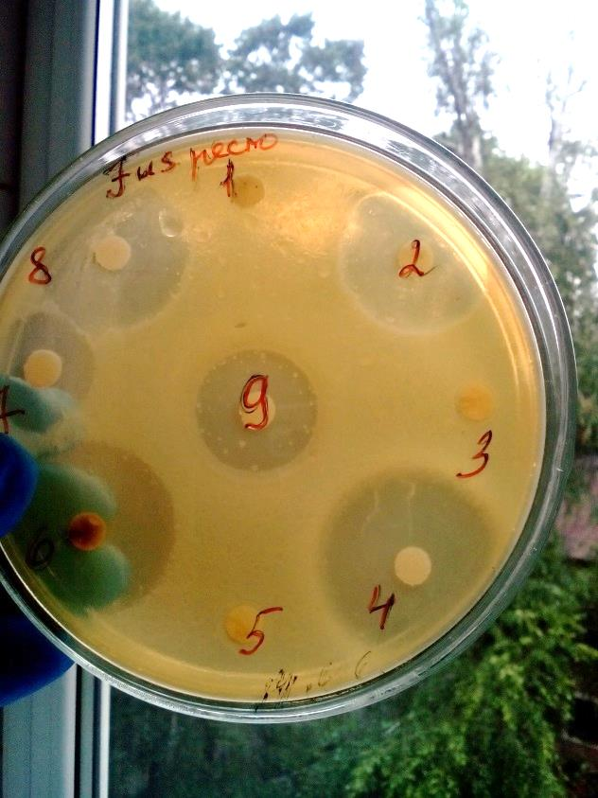

Рисунок 10 – Результаты опыта по определению чувствительности возбудителя некробактериоза - Fusobacterium necrophorum к различным антимикробным препаратам (1 - «Полимиксин», 2 - «Пен-Стреп», 3 - «Левомицетин», 4 - «Нитокс 200», 5 - «Ванкомицин», 6 - «Цефтонит», 7 - «Дибиомицин» , 8 -«Азитронит», 9 - «Амоксициллин».

Исследования показали, что высокую ингибирующую активность проявляют такие препараты как: «Нитокс 200» - диск № 4, «Цефтонит» - диск № 6, «Пен-Стреп» - диск № 2, «Азитронит» - диск № 8 и «Амоксициллин» - диск № 9. К остальным опытным препаратам возбудитель Fus. necrophorum был менее или вообще нечувствителным: «Левомицетин» – диск № 3, «Полимиксин» - диск № 1 и «Ванкомицин» диск № 5 и «Дибиомицин» № 7.

3.2 Изучить терапевтическое влияние препарата «Лактобактерин-ТК2» при некробактериозе крупного рогатого скота
Проведенный мониторинг эпизоотической ситуации в зимне-весенний период показал, что на данном комплексе имеются больные животные с разнообразной патологией конечностей, при этом наибольшее количество больных животных выявлено на молочной ферме.
В процессе работы был проведен неоднократный осмотр 835 животных из них, за весь период наблюдения, выявлен ряд клинических признаков наблюдаемых у больных животных, что позволило поставить им предварительный диагноз – некробактериоз. Следует отметить, что данный диагноз был подтвержден и дальнейшими лабораторными исследованиями с выделением специфического возбудителя Fusobacterium necrophorum.
При массовом обследовании крупного рогатого скота у наибольшего количества животных - 22 головы или 62,9% было выявлено начало некробактериозной инфекции. Болезнь проявлялась незначительным угнетением и снижением аппетита, повышением температуры на 0,5-0,7ºС, массовой хромотой, обусловленной воспалительными изменениями в дистальном отделе конечностей. В последующие 3-4 дня у больных животных на конечностях, - в месте проникновения возбудителя, отмечали покраснения, отечность, повышение местной температурной реакции. Через 7-10 дней под ороговевшим эпидермисом появлялся воспалительный экссудат.
Еще у 9 животных (25,7%) отмечали усиление хромоты, увеличение площади патологического процесса, утолщение кожи в области копыта и уменьшение ее эластичности, наличие гнойного экссудата, а в отдельных случаях деформацию конечности. Исходя из продолжительности (2-3 месяца) и тяжести течения болезни у этих животных позволило отнести заболевание к хронической форме (рисунок 11).

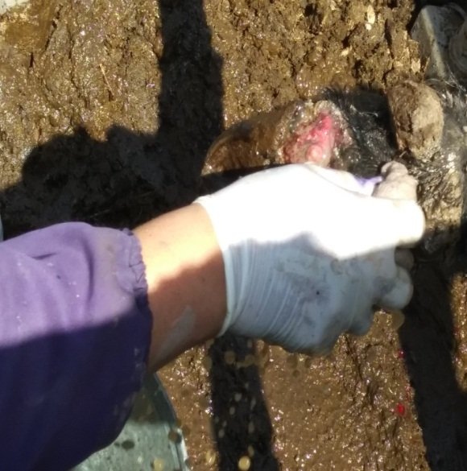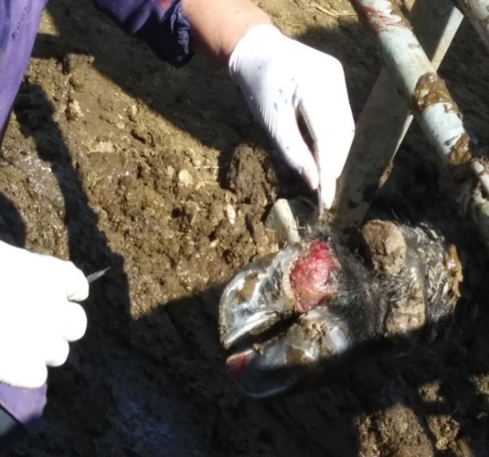
Рисунок 11 - Пораженные некробактериозом конечности у коров (хроническая форма течения болезни)

При более затяжном течении болезни после вышеперечисленных признаков наблюдали прогрессирование процесса на мягкие ткани, копытный рог, кости. В дальнейшем патологический процесс сопровождался появлением абсцессов в области венчика, диффузными отеками тканей, наличием обширной раны, покрытой экссудатом со зловонным запахом и деформацией копыта. Вышеуказанные признаки регистрировали у 4 дойных коров (11,4%). Клинически хроническая форма заболевания проявлялась болезненностью конечности, хромотой, при движении животное не опирается на больную конечность. При длительном течении болезни животное заметно худеет.
Для дальнейших исследований по индикации и идентификации основного возбудителя и сопутствующей микрофлоры, а также для определения терапевтической эффективности лечебных препаратов и в том числе препарата из молочнокислых бактерий при некробактериозной инфекции в процессе работы проведен подбор больных животных. Как было указано выше клиническое проявление некробактериоза условно разделяют на три стадии (начальная, средняя и хроническая), по этому принципу и были сформированы опытные группы животных с различной степенью поражения копыт.
Анализ заболеваемости различных половозрастных групп у крупного рогатого скота показал, что наибольшее количество заболевших составляют дойные коровы – 45,7% (16 голов из 35), 40% - нетели и первотелки (14 голов из 35), (примерно в равных соотношениях 1:1), бычки на откорме до 11,4%, (4головы), телята 6-10 месячного возраста 2,9% (1 голова), у молодняка младше 6-ти месячного возраста заболевания конечностей не отмечали.
Анализ заболеваемости животных некробактериозомв различных эпизоотических единицах показал, что клиническое проявление зависит от возраста животных.
На рисунке 12 представлена заболеваемость некробактериозом различных половозрастных групп крупного рогатого скота на одной из ферм ТОО «Байсерке-Агро» в период с января по март 2019 года.

Рисунок 12 - Заболеваемость некробактериозом крупного рогатого скота различных половозрастных групп в ТОО «Байсерке-Агро»
Клинические наблюдения за животными в период естественного переболевания их некробактериозом показали, что симптомокомплекс у животных был неодинаков и не постоянен.
В дальнейшем патологический процесс сопровождался появлением абсцессов в области венчика, диффузными отеками тканей, наличием обширной раны, покрытой экссудатом со зловонным запахом и деформацией копыта. Вышеуказанные признаки регистрировали у 4 дойных коров (11,4%). Клинически хроническая форма заболевания проявлялась болезненностью конечности, хромотой, при движении животное не опирается на больную конечность. При длительном течении болезни животное заметно худело и патологические процессы, как правило, было уже необратимыми, что обосновывало выбраковку данных животных.
Классификация степени проявления патологических процессов при некробактериозе у крупного рогатого скота представлена на рисунке 13.

Рисунок 13 - Степень поражения некробактериозной инфекций крупного рогатого скота в ТОО «Байсерке-Агро»

На рисунке 13 показаны количественные показатели различных форм и степени поражения некробактериозной инфекций крупного рогатого скота в ТОО «Байсерке-Агро».
Таким образом, в процессе проведенной работы на молочной ферме ТОО «Байсерке-Агро» было изучено проявление некробактериоза у различных половозрастных групп животных. При этом установлено, что наибольшее количество животных (62,9%) имело начальную стадию течения болезни, в эту группу входили преимущественно нетели, первотелки, бычки на откорме и незначительное количество коров. У дойных коров отмечали среднюю и хроническую форму течения некробактериозной инфекции, 25,7% и 11,4%, соответственно.
В настоящее время в хозяйстве «Байсерке-Агро» для лечения животных, пораженных некробактериозной инфекцией, используют несколько антимикробных препаратов широкого спектра действия, периодически чередуя их применение, т.е. исключая возможность «привыкания» к ним. Так, наиболее часто, применяются: «Пен-стреп», «Нитокс 200», Амоксициллин», «Цефтонит», «Азитронит».
С целью определения оптимальной лечебной эффективности представленных антимикробных препаратов против некробактериоза животных проведены их испытания в производственных условиях в осенний период, при повышенном количестве осадков.
Диагноз устанавливали на основании клинико-эпизоотологических и лабораторных исследований выделением возбудителя болезни.
Для эксперимента были подобраны опытные животные с начальной степенью поражения, характеризующейся легкой хромотой, поверхностными гнойно-воспалительными поражениями кожи в области межкопытной щели и мякишей, воспалительным отеком или серозными выделениями на коже между рудиментальными пальцами и мякишем. У некоторых животных патологический процесс характеризовался средней степенью поражения. При этом отмечали выраженную хромоту и воспалительный отек, гнойно-воспалительные поражения поверхностных тканей с переходом под роговой башмак.
Всего было сформировано 5 групп животных по 10 голов в каждой по принципу рандомизации.
Для сравнения лечебной эффективности исследуемых препаратов при некробактериозе, их использовали в дозах согласно утвержденным инструкциям по применению.
Лечение животных со средней степенью поражения копытец некробактериозом, сочетали с хирургической обработкой поражённых конечностей, а именно: механической расчисткой копытного рога и туалетом очага поражения 3 % перекисью водорода.
Критерием эффективности являлись такие показатели как: выздоровление или выбраковка животных, а также длительность их лечения.
Проведенные сравнительные исследования показали, что при использовании различных антимикробных препаратов процесс регенерации пораженных тканей конечностей был аналогичным, но при этом незначительно различались сроки выздоровления животных.
В процессе лечения животных в начальной степени поражения конечностей с применением препаратов «Нитокс 200» и «Азитронит» выздоровление животных регистрировали на 6-8 сутки, а терапевтический эффект составил 100 %. При использовании препаратов «Пен-стреп», «Амоксициллин» и «Цефтонит» выздоровление всех животных отмечали на 9-11 сутки.
При лечении животных со средней тяжестью течения патологического процесса препаратами «Нитокс 200» и «Азитронит», в комплексе с хирургической обработкой, улучшение общего состояния регистрировали на 8-9 сутки, а клиническое выздоровление отмечали на 11-14 сутки. При этом эффективность лечения составляла 80%. При использовании препаратов «Пен-стреп», «Амоксициллин» и «Цефтонит» выздоровление отмечали только на 16-17 сутки, а терапевтическая эффективность составили 80%, рисунок 14. Рецидивов заболевания среди выздоровевших животных в опытных группах за период наблюдения в течение двух недель не регистрировали.

Рисунок 14 - Продолжительность лечения больных некробактериозом животных с начальной и средней стадией течения патологического процесса

Таким образом, проведенные исследования показали, что применение препаратов: «Нитокс 200» и «Азитронит»у животных, больных некробактериозомв начальной стадии патологического процесса способствует полному их выздоровлению в течение 6-8 суток, а при средней стадии в течение 8-9 дней.
Однако, следует отметить, данные препараты применяются в виде иньекций в течении 3-5 дней. При этом антибиотики длительное время сохраняются в организме животных. Поэтому нами были проведены исследования по изучению экологически безопасных молочнокислых бактерий при некробактериозе крупного рогатого скота.
Изучить терапевтическое влияние препарата «Лактобактерин-ТК2» молочнокислых бактерий при некробактериозе крупного рогатого скота
За отчетный период проведено обследование нескольких эпизоотических единиц, где были выявлены больные некробактериозом животные для изучения терапевтической эффективности препарата «Лактобактерин-ТК2»: 34 голов КРС - ТОО «Байсерке-Агро» Илийского района Алматинской области, 10 голов КРС - крестьянское хозяйства «Нуржан» Аксуского района Алматинкой области, 5 овец, 4 козы - крестьянское хозяйства «К-Анар», Талгарского района Алматинкой области, 2 головы КРС- «ТОО СХП ДАРНИС», 3 головы КРС - «СПК ПЗ Алматы», Талгарского района Алматинкой области, 7 головы КРС – КХ «Самсыбаев М» Жамбылском районе, Алматинской области
Развитие гнойного процесса при инфекционных болезнях, как правило, включает в себя несколько этапов, а именно: инвазию микроорганизмов, инкубационный период, серозно-инфильтративное воспаление, далее при отсутствии лечения наступает гнойно-некротическое поражение. Лечение гнойных ран также можно условно разделить на фазы: 1 очищение, 2 регенерация, образование грануляционной ткани и 3 созревание рубца и эпителизация.
После получения положительных результатов лабораторных экспериментов, молочнокислые бактерии, входящие в состав препарата «ЛактобактеринТК2» были испытаны в производственных условиях на животноводческих комплексах Алматинской области.
Для испытаний в указанных хозяйствах были подобраны животные с начальной и средней стадией течения некробактериознойго процесса.
Было сформировано три группы, две опытные и одна контрольная. Животные первой опытной группы (12 голов) получали комплексное лечение, которое включало в себя применение антимикробного препарата в сочетании с нанесением молочнокислых бактерий на пораженные конечности. Второй группе опытных животных (3 коровы) применяли только молочнокислые бактерии в виде местных обработок.
9 коров третьей группы являлись контролем опыта и получали общепринятое в данном хозяйстве лечение против некробактериоза, т.е. антимикробный препарат «Нитокс 200», и дополнительную местную обработку «Чемиспреем».
Учитывая, что эффективные лекарственные средства при их длительном использовании постепенно снижают свою активность, лечение гнойных поражений у всех опытных животных, т.е. и с начальной, и со средней формой течения болезни проводили в несколько этапов. Во всех случаях больным животным проводили первичную хирургическую обработку и остановку кровотечений, далее проводили санацию раневой поверхности, с последующим применением вышеуказанных схем лечения, рисунок 15.

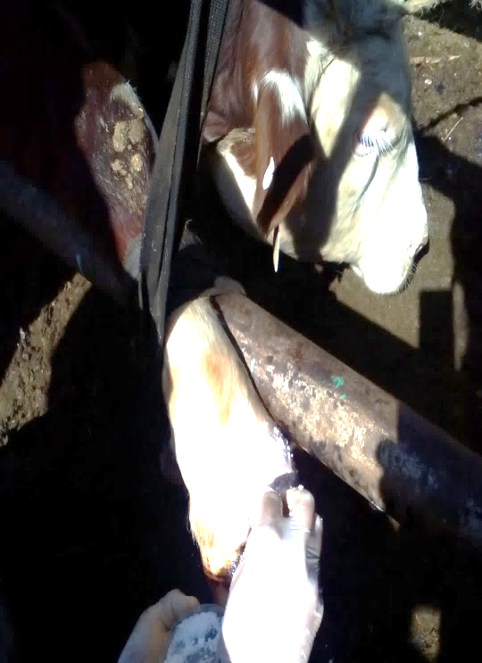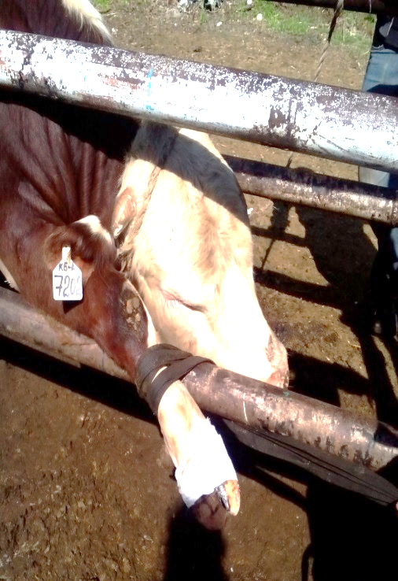
Рисунок 15 – Нанесение молочнокислых бактерий на пораженную конечность животного и аложение повязки

Для фиксации и максимального сохранения препарата длительное время на поверхности раны сверху фиксировали стерильным бинтом и накладывали повязку.
Курс лечения для животных первой и второй опытных групп с применением молочнокислых бактерий включал их нанесение на три дня, с повтором при необходимости продолжения лечения. Животным контрольной группы (3 головы) применяли антимикробный препарат «Нитокс 200», согласно утвержденной инструкции. Во время лечения ежедневно проводили клинический осмотр и наблюдения за опытными и контрольными животными, отмечая сроки положительной динамики регенерационных процессов.
Данный эксперимент показывает, что использование молочнокислых бактерий для лечения ран на всех этапах комплексного лечения позволяет сократить сроки системной антимикробной терапии, избежать развития побочных явлений, значительно уменьшить расходы на дорогостоящие антибактериальные препараты, избежать формирования резистентности микрофлоры к используемым системным антибиотикам. Таким образом, проведенные исследования показали, что молочнокислые бактерии при лечении некробактериозных поражений оказывают противоотечное и противовоспалительный действие, являются эффективным средством, а также стимулируют регенерационные процессы, ускоряют рост и созревание грануляционной ткани.
Коровы первой опытной группы (10 голов) получали комплексное лечение, которое включало в себя применение антимикробного препарата в сочетании с нанесением молочнокислых бактерий на пораженные конечности. Животным второй опытной группы, в количестве 9 голов применяли только молочнокислые бактерии в виде местных обработок, при поражении как передних, так и задних конечностей, рисунок 16.

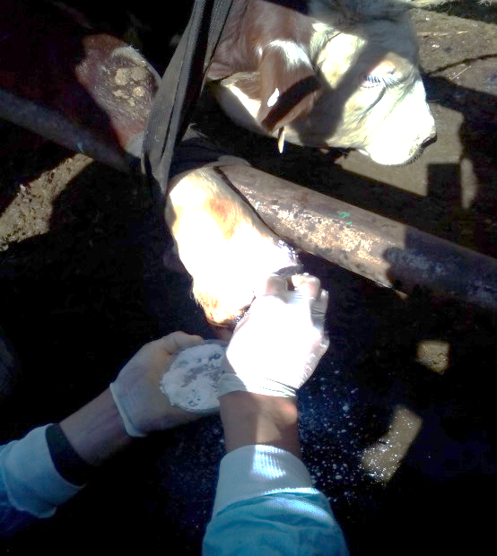 | 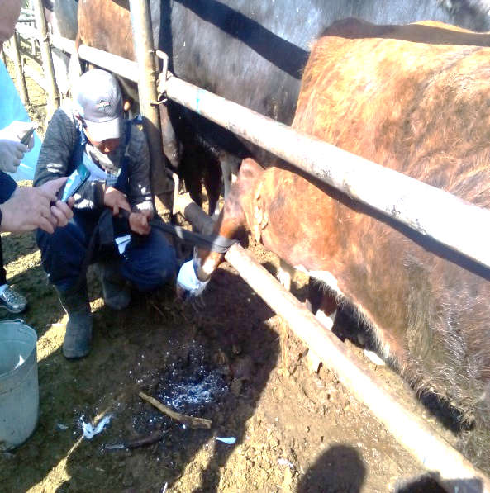
Рисунок 16 – Обработка больных животных второй опытной группы с применением молочнокислых бактерий

Ежедневно проводили клинический осмотр и наблюдения за опытными и контрольными животными, отмечая сроки положительной динамики регенерационных процессов.
Исследования показали, что при комплексном лечении больных животных, включающем сочетание антимикробного препарата и наложением повязки с молочнокислыми бактериями, на хирургически очищенную раневую поверхность, появление грануляционной ткани отмечали на 5-6 сутки, заживление раны на 7-8 сутки, а клиническое выздоровление наблюдали на 9-11 сутки.
При использовании только молочнокислых бактерий для животных второй опытной группы, отмечали положительную динамику при более продолжительном курсе лечения. Так, в данной группе процесс грануляции отмечали на 4-5 сутки, а выздоровление всех 9 животных было зарегистрировано через 9 дней.
У контрольных животных на 15-16 сутки полость раны заполнена грануляционной тканью, эпителиальный ободок хорошо просматривается, края раны сближены; полное заживление наступало на 20-21 сутки, рисунок 17.

Рисунок 17 – Сроки лечения некробактериозной инфекции у больных животных

На МТФ ТОО «Байсерке-Агро» в опыте было использовано 33 голов КРС, больных некробактериозом. Результаты приведены в таблице 1.

Таблица 1 – Эффективность применения препарата «Лактобактерин ТК», антимикробных препаратов и их сочетанного применения при некробактериозе
Группы животных | Количество | Вид препарата | Заживление ран | Вызоровление животных
1-опытная | 12 | Антимикробный препарат «Нитокс 200» в сочетании с нанесением молочнокислых бактерий | 6 сутки | 10 сутки
2-опытная | 9 | Молочнокислые бактерии «Лактобактерин ТК» | 5 сутки | 9 сутки
Контрольная | 3 | Антимикробный препарат «Нитокс 200» | 16 сутки | 21 сутки

Таким образом, проведенные исследования показали, что при лечении некробактериозных поражений у животных, использование молочнокислых бактерий повышает терапевтическую эффективность и значительно сокращает сроки лечения.
За время применения опытных молочнокислых бактерий нежелательных реакций организма, токсического и местного раздражающего действия, не наблюдали, а лечебный эффект во всех трех группах составил 100 %.
Далее испытания молочнокислых бактерий проводились в крестьянском хозяйстве «Самсыбаев М» Жамбылском районе Алматиской области на 7-ми голов крупного рогатого скота у которых были обнаружены признаки некробактериоза. У 3-х животных зарегистрировано хроническая форма заболеваеие, у 4-х острая форма. В острой форме заболевание у коров наблюдался повышение температуры тела на 41,1⁰С, отказ от корма; затруднение в двигательных движениях. В ходе лечения мы использовали индивидуальные методы лечения больных животных с применением препарата «Лактобактерин ТК²». В течение 2-3 дней со дня применения наблюдается положительная динамика, и в течение 5-7 дней отмечено полное выздоровление.
В хозяйстве ТОО «Байсерке-Агро» молочнокислые бактерии испытывали на 9-ти головах крупного рогатого скота у которых были обнаружены признаки некробактериоза. У 9 заболевших крупного рогатого скота проявлялись симптомы: отек ног, припухлость, особенно в дистальных отделах признаки гнойного некроза. В ходе лечения мы использовали индивидуальные методы лечения больных животных с применением препарата «Лактобактерин ТК²». В течение 2-3 дней со дня применения наблюдается положительная динамика, и в течение 9 дней отмечено полное выздоровление.
В сельскохозяйственном предприяти «ТОО СХП ДАРНИС» Талгарского района Алматинской области были проведены испытание молочнокислых бактерий на 2-х головах крупного рогатого скота у которых были обнаружены признаки некробактериоза. Применяли препарат виде аппликации. В течение 5 дней отмечено полное выздоровление.
В крестьянском хозяйстве «СПК ПЗ Алматы» Талгарского района Алматинской области, было проведено испытание молочнокислых бактерий на 3-х головах крупного рогатого скота с признаками некробактериоза. Применяли препарат в виде аппликации. В течение 5 дней наблюдалось полное выздоровление.
Наиболее выраженный эффект был получен в крестьянском хозяйстве «К-Анар» Аксуского района Алматинской, где препарат применяли на 4 головах крупного рогатого скота, 7 овцах и 5-ти козах у которых были обнаружены признаки хронического некробактериоза. Все животные выздоровели.
Испытание также проводилось в крестьянском хозяйстве «Нұржан» Аксуского района Алматинской области на 10 головах крупного рогатого скота у которых был диагностирован некробактериоз. У больных животных наблюдались основные клинические сиптомы: истощение, снижение аппетита и затруднение кординации ходьбы. Фактические симптомы заболевания чаще всего проявлялись в гнойных поражениях. Они имели место на нижней части конечностей. Применяли препарат в виде аппликации на пораженные участки. В течение 2-3 дней со дня применения были достигнуты позитивные результаты, а в течение 1 недели животные полностью выздоровели.

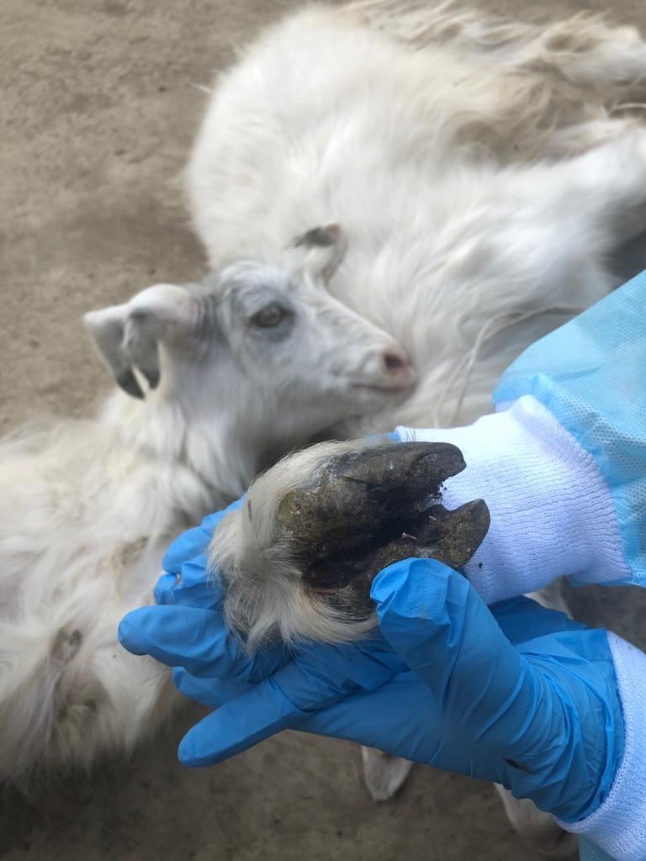 | 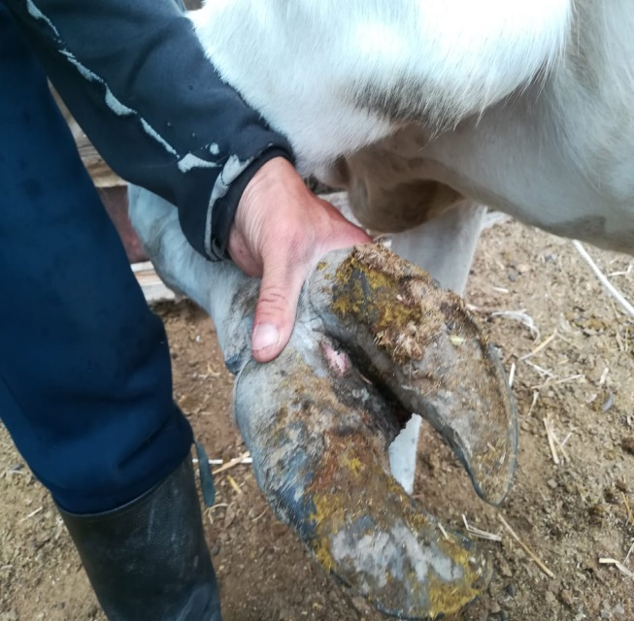
Рисунок 18 – Признаки некробактериоза у коз и КРС

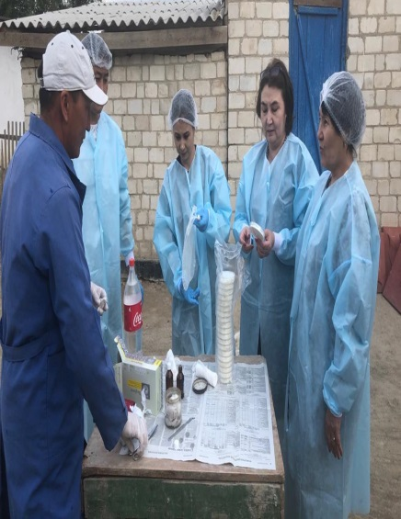 | 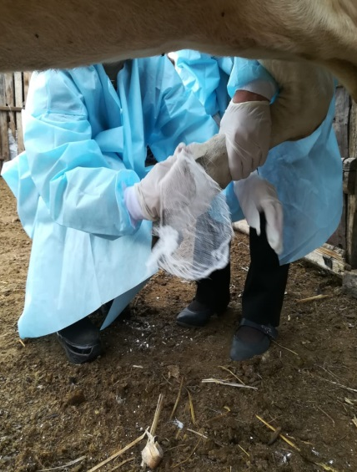 | 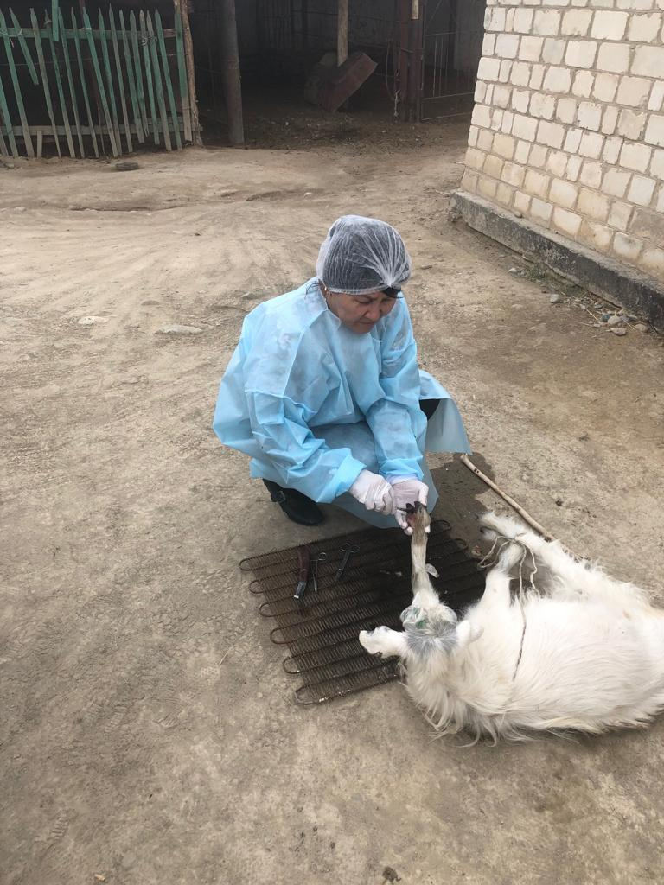
Рисунок 19 – Приготовление и нанесение аппликаций при некробактериозе

Таким образом, при применении препарата молочнокислых бактерий, у овец и коз процент выздоровления составил 100% через 5 дней, а у КРС 100% через 8 дней.

ЗАКЛЮЧЕНИЕ

При изучении влияния препарата из молочнокислых бактерий «Лактобактерин-ТК2» на патогенную микрофлору, выделенную с пораженных участков конечностей крупного рогатого скота, in-vitro в лабораторных условиях в опыте были использованы эпизоотические культуры: Fus. Necrophorum, E. Coli, Diplococcus и Streptococcus. Была устиановлена эффективность применения как молочнокислых бактерий, так и их сочетание с антимикробными препаратами.
При изучении антагонистических свойств восьми штаммов молочнокислых бактерий и двух штаммов дрожжей в отношении возбудителей некробактериоза выделенных из пораженных конечностей КРС было установлено, что испытанные молочнокислые бактерии Lb.acidophilus 05ch, - Lb.casei 012k, Lb.acidophilus 015k-1, Lb.bulgaricus 021ch-1, Lb.casei 021ch-3, Lb.bulgaricus 018k-3, Lc.lactis 010k, Lc.lactis 026k и дрожжи Torulopsis spherica 13y, Torulopsis spherica, обладали различной степенью антагонистической активностью в отношении возбудителей некробактериоза F.necroforum. Стоит отметить, что наибольшей антагонистической активностью обладал штамм Lactobacillus acidophilus 015k-1 (15 мм), входящий в состав препарата «ЛактобактеринТК^{2»}. В связи с этим далее мы испытывали только этот препарат.
Для определения чувствительности возбудителя Fusobacterium necrophorum и ассоциативной микрофлоры были подобраны наиболее часто применяемые в животноводческих хозяйствах республики лечебные парентеральные препараты, а именно: «Бициллин 5», «Севаксель RTU», «Пенициллин», «Некрогель», «Доксициклин», «Чеми спрей» и «Левомицетин». Патогенные культуры были чувствительны к парентеральному препарату «Севаксель RTU» и к средству для местной обработки «Чеми спрей».
Анализ заболеваемости различных половозрастных групп у крупного рогатого скота показал, что наибольшее количество заболевших составляют дойные коровы – 45,7% (16 голов из 35), 40% - нетели и первотелки (14 голов из 35), (примерно в равных соотношениях 1:1), бычки на откорме до 11,4%, (4головы), телята 6-10 месячного возраста 2,9% (1 голова), у молодняка младше 6-ти месячного возраста заболевания конечностей не отмечали.
Для лечения некробактериозных поражений конечностей у крупного рогатого скота были были использованы высокоактивные молочнокислые бактерии, которые имели стабильный состав и отработанную пропись, сохраняли свою активность при хранении, обладали антимикробным и регенеративными свойствами.
За отчетный период проведено обследование нескольких эпизоотических единиц, где были выявлены больные некробактериозом животные для изучения терапевтической эффективности препарата «Лактобактерин-ТК2»: 34 голов КРС - ТОО «Байсерке-Агро» Илийского района Алматинской области, 10 голов КРС - крестьянское хозяйства «Нуржан» Аксуского района Алматинкой области, 5 овец, 4 козы - крестьянское хозяйства «К-Анар», Талгарского района Алматинкой области, 2 головы КРС- «ТОО СХП ДАРНИС», 3 головы КРС - «СПК ПЗ Алматы», Талгарского района Алматинкой области, 7 головы КРС – КХ «Самсыбаев М» Жамбылском районе, Алматинской области
Исследования показали, что при комплексном лечении больных животных, включающем сочетание антимикробного препарата и наложением повязки с молочнокислыми бактериями, на хирургически очищенную раневую поверхность, появление грануляционной ткани отмечали на 5-6 сутки, заживление раны на 7-8 сутки, а клиническое выздоровление наблюдали на 9-11 сутки.
При использовании только молочнокислых бактерий для животных второй опытной группы, отмечали положительную динамику при более продолжительном курсе лечения. Так, в данной группе процесс грануляции отмечали на 4-5 сутки, а выздоровление всех 9 животных было зарегистрировано через 9 дней.
У контрольных животных на 15-16 сутки полость раны заполнена грануляционной тканью, эпителиальный ободок хорошо просматривается, края раны сближены; полное заживление наступало на 20-21 сутки, рисунок 30.
Таким образом, проведенные исследования показали, что молочнокислые бактерии при лечение некробактериозных поражений у животных обладают высокой терапевтической эффективностью и значительно сокращают срок лечения.
За время применения опытных молочнокислых бактерий нежелательных реакций организма, токсического и местного раздражающего действия, не наблюдали, а лечебный эффект во всех трех группах составил 100 %.
Учитывая, что лечебно-профилактический препарат на основе молочнокислых бактерий, не уступает по эффективности химиотерапевтическим препаратам, не несет токсической нагрузки на организм животных, человека и экологию, нами экспериментально доказано их аргументированное применение в чистом виде при некробактериозе.
По результатам исследований было опубликовано:
1 Tulemisova Zh.K., Abeuov Kh.B., Myktybayeva R.Zh., Omarova A.B. «Prospects for the use of probiotics in the treatment of cattle necrobacteriosis» Международной научно-практической конференции «Перспективы пути развития накучных знаний» г. Киев. 26-27 января 2019г. с.45-47.
2 Tulemissova Zh.K., Omarova A.B. Atte Von., Baikhozhaeva B.U., Ikombayev T.D. «Identification of probiotic strains by modern analytical techniques» News of National of Sciences of the Republic of Kazakhstan, Series of Geology and Technical sciences. Volume 3, Number 435 (2019). -Р.30-35
3 Тулемисова Ж.К., Ибажанова А.С. Отандық «Лактобактерин-ТК²» препаратын қолдану арқылы ірі қара мал некробактериозын емдеу//Сборник материалов XXIII Международной научно-практической конференций молодых ученных и студентов «Научная молодежь в аграрной науке: достижения и перспективы» в рамках проведения Года Молодежи Республики Казахстан. Алматы. 26-27 апреля 2019 г. 97-101.
4 N.P.Ivanov., V.YV. Suchich., A.M.Namet., N.N. Egorova76 B.Kanatov., K.M.Shynybaev. Necrobacteriosis and measures to fight against it in LLP «Bayserke-Agro». News of the National academy of Sciences of the Republic of Kazakhstan, Seriâ agrarnyh nauk 2 (50) march – april 2019 -Р 86-83.
5. T.K.Boranbayeva, Zh.K.Tulemissova, D.M.Khussainov «Studying the antagonistic properties of lactobacterin-TK² probiotics on pathogenic strains causing gastrointestinal pathology in calves and lamps». News of the National academy of Sciences of the Republic of Kazakhstan, Seriâ agrarnyh nauk volume 3, Number 51(2019) -Р 12-15.
Рекомендации:
1 Тулемисова Ж.К., Ибажанова А.С., Мыктыбаева Р.Ж., Әзтан Е.М. Ғылыми –әдістемелік ұсыныс «Жануарлар некробактериозын патологиялық анатомиялық балау». Алматы «Print» 2019.
2 Тулемисова Ж.К., Ибажанова А.С., Мыктыбаева Р.Ж., Әзтан Е.М. Ғылыми-әдістемелік ұсыныс «Жануарлар некробактериозын патологиялық морфологиясы» Алматы «Print» 2019.
Заявления о выдаче патента:
1 Заявление о выдаче патента Республики Казахстан на полезную модель «Штамм бактерии lactobacillus bulgaricus 018k-3, используемый для производства биопрепарата против некробактериоза крупного рогатого скота». Регистрационный номер № 2019/ 0391.2 Дата подачи 25.04.2019.
2 Заявление о выдаче патента Республики Казахстан на полезную модель «Штамм бактерии lactobacillus acidophilus 015-k1, используемый для производства биопрепарата против некробактериоза крупного рогатого скота». Регистрационный номер № 2019/ 0392.2 Дата подачи 25.04.2019.
3 Заявление о выдаче патента Республики Казахстан на полезную модель «Штамм бактерии lactobacillus acidophilus 05- ch, используемый для производства биопрепарата против некробактериоза крупного рогатого скота». Регистрационный номер № 2019/ 0299.2 Дата подачи 03.04.2019.
4 Заявление о выдаче патента Республики Казахстан на полезную модель «Состав против некробактериоза жвачных». Регистрационный номер № 2019/ 0886 Дата подачи 09.10.2019.
5 Заявление о выдаче патента Республики Казахстан на полезную модель «Концорциум штаммов, бактерий используемых против некробактериоза крупного рогатого скота». Регистрационный номер № 2019/ 0885 Дата подачи 09.10.2019.
Авторское свидетельство:
1 Хусаинов Д.М., Тулемисова Ж.К., Ибажанова А.С., Әзтан Е.М. Свидетельство № 2495 на прозведение науки – объект «Эпизоотическая ситуация по некробактериозу крупного рогатого скота в Алматинской области» // Внесено в Государственный реестр прав на объекты, охраняемые авторским правом 28.03.2019 г.
Акты испытаний:
1. Акт испытания препарта молочнокислых бактерий при некробактериозе крупного рогатого скота - Крестянское хозяйство «Самсыбаев М»
2. Акт испытания препарта молочнокислых бактерий при некробактериозе крупного рогатого скота - Сельскохозяйственное предприятие «ТОО СХП ДАРНИС»
3. Акт испытания препарта молочнокислых бактерий при некробактериозе крупного рогатого скота - «СПК ПЗ Алматы»
4. Акт испытания препарта молочнокислых бактерий при некробактериозе крупного рогатого скота - Крестянское хозяйство «К-Анар»
5. Акт испытания препарта молочнокислых молочнокислых бактерий при некробактериозе крупного рогатого скота - Крестянское хозяйство «Нұржан».
6. Акт испытания препарта молочнокислых молочнокислых бактерий при некробактериозе крупного рогатого скота – ТОО «Байсерке Агро».

Работы по теме: «Изучить терапевтическое действие молочнокислых бактерий при некробактериозе крупного рогатого скота», основные этапы и ожидаемые результаты, предусмотренные в технической спецификации и календарного плана Договора №289 от 29 марта 2018 года, полностью выполнены.

СПИСОК ИСПОЛЬЗОВАННЫХ ИСТОЧНИКОВ
1 Pillai D.K.; Amachawadi R.G.; Baca G.; Narayanan S.; Nagaraja, T.G. Leukotoxic activity of Fusobacterium necrophorum of cattle origin. Anaerobe.Т: 56. Р.: 51-56. 2019.
2 Amachawadi R.G.; Purvis T.J.; Lubbers, B.V.; Homm J.W.; Maxwell C.L.; Nagaraja T.G. Bacterial flora of liver abscesses in crossbred beef cattle and Holstein steers fed finishing diets with or without tylosin. Journal of animal science. Т. 95. №: 8. Стр.: 3425-3434. 2017.
3 Kontturi M.; Junni, R.;Simojoki, H.;Malinen, E.;Seuna, E., Klitgaard, K.; Kujala-Wirth, M.; Soveri, T.; Pelkonen, S. Bacterial species associated with interdigital phlegmon outbreaks in Finnish dairy herds. BMCveterinaryresearch. Т: 15. № 44. 2019.
4 Джупина С.И. Эпизоотический процесс некробактериоза крупного рогатого скота и контроль над его проявлением // Сибирский вестник сельскохозяйственной науки. – № 3, 2012. – С. 77 – 83.
5 Мищенко В.А. Болезни конечностей у высокопродуктивных коров / Мищенко В.А., Мищенко А.В. // Ветеринарный консультант. - № 6, 2007.- С. 11 – 13.
6 Сарсенова А.Ж. Эпизоотологическая обстановка по некробактериозу крупного рогатого скота в Денисовском районе Костанайской области // IV Международная научно практическая конференции «Молодой ученый: вызовы и перспективы» М.: Изд-во «Интернаука», 2016.
7 Nagaraja TG, Narayanan SK, Stewart GC, Chengappa MM. Fusobacterium necrophorum infections in animals: pathogenesis and pathogenic mechanisms. Anaerobe. 2005 Aug;11(4):239-46. Epub 2005 Apr 26.
8 ВарюхинА.В. Санкт-ПетербургскаясхемаборьбыснекробактериозомКРС / ВарюхинА.В., ОстровскийМ.В., СахароваЕ.Д., СпиридоноваИ.Н. // Зооиндустрия. - № 8 (77), 2006. - С. 10 - 11.
9 Веремей Э.И. Лечение коров при гнойно-некротических процессах в области копытцев и пальцев / Веремей Э.И., Журба В.А., Лапина В.А. // «Ветеринария». – 2004.- С.33.
10 Шабуров Д.Г. Морфологическое обоснование использования препарата Монклавит-1 для профилактики сухости копыт (рекомендации). Пермь, 2003. - 18 с.
11 Atela, J.A.; Mlambo, V.; Mnisi, C.M. A multi-strain probiotic administered via drinking water enhances feed conversion efficiency and meat quality traits in indigenous chickens. Animal nutrition.Т: 5. №: 2. Р. 179-184.
12 Olchowy, TWJ; Soust, M; Alawneh, J. The effect of a commercial probiotic product on the milk quality of dairy cows.Journal of dairy science.Том: 102. № 3. Р: 2188-2195. 2019.
13 Maldonado, N.C.; Chiaraviglio, J.; Bru, E.; De Chazal, L; Santos, V.; Nader-Macias, M.E.F. Effect of Milk Fermented with Lactic Acid Bacteria on Diarrheal Incidence, Growth Performance and Microbiological and Blood Profiles of Newborn Dairy Calves. Probiotics and antimicrobial proteins.Т: 10. №: 4. Р.668-676. 2018.
14. АголариД.П. Эффективность препаратов при болезнях копыт у жвачных (некробактериозе крупного рогатого скота и копытной гнили овец): Автореф. дисс. канд.вет.наук /Д.П. Аголари; М.: МГАВМиБ,- 2001.-18 с.
15. Александров Д.И. Изыскание и разработка средств лечения крупного рогатого скота при некробактериозе: Автореф. дис.канд. вет. наук /Д.И. Александров; Казань: Всерос. НИВИ- 2003. - 19 с.
16 Тулемисова Ж.К.,Касенова Г.Т.,Музапбаров Б. Антагонистическая активность и чувствительность к антибиотикам молочнокислых бактерий, выделенных на различных молочных продуктов//Биотехнология.Теория и практика.-Степногорск:-2001.-№3-4-с.26.
17 Емцев, В.Т. Микробиология / В.Т. Емцев, Е.Н. Мишутин. - М: Юрайт, 2012. -445 с.
18 Егоров, Н.С. Бактериоцины. Образование, свойства, применение// Антибиотики и химиотерапия. - 1999. - Т. 44, № 6 - С. 168-175.
19 Лопатин C.B. Профилактика некробактериоза крупного рогатого скота / C.B. Лопатин //Аграрная наука.- 2006.- № 2.- С. 25-27.
20 Лопатин C.B. Эффективность препаратов при некробактериозе животных /C.B. Лопатин // Молочное и мясное скотоводство.- 2006.- № 4.- С.39.41.

ПРИЛОЖЕНИЕ А
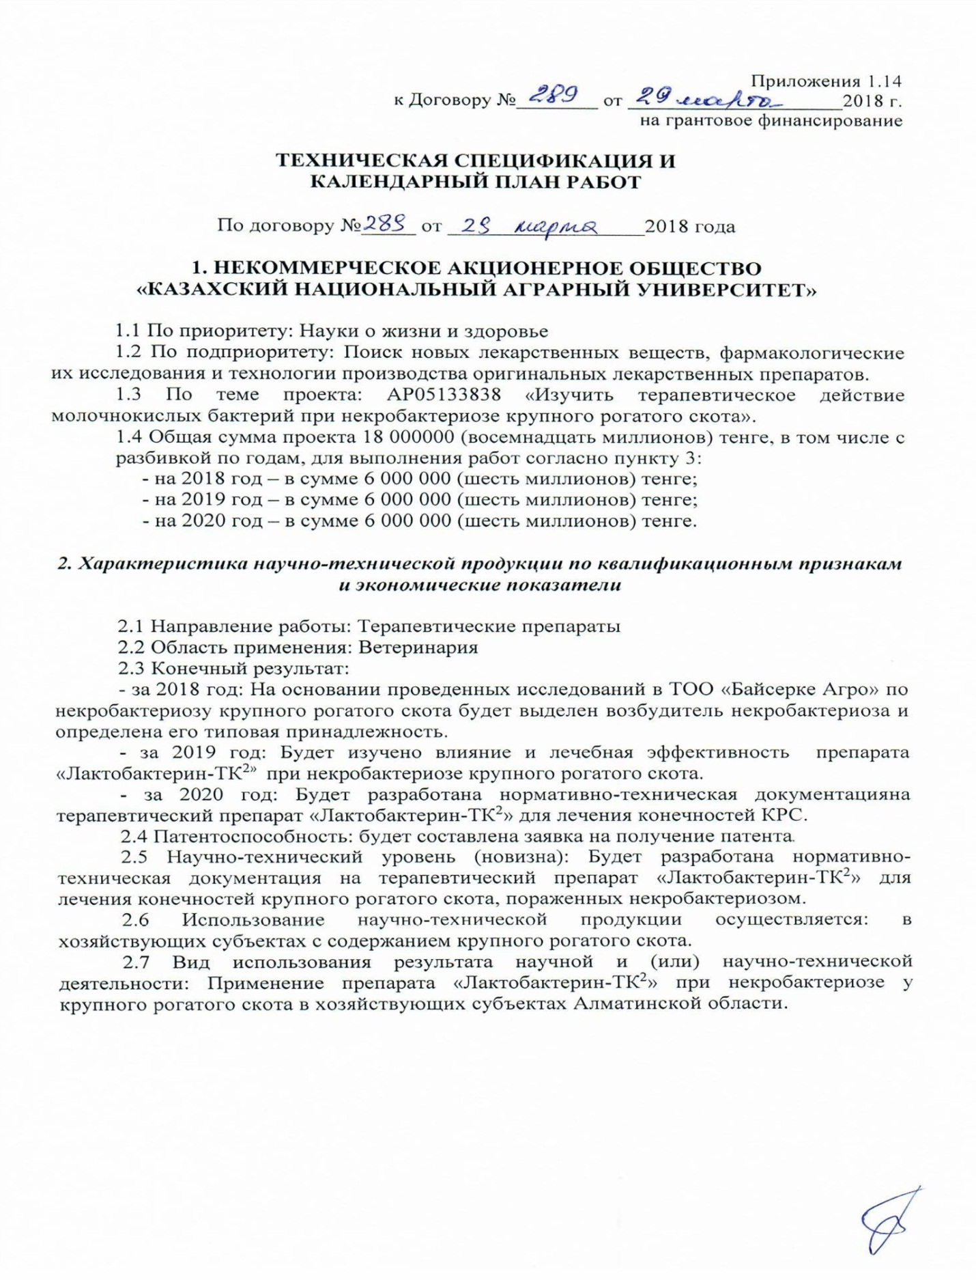

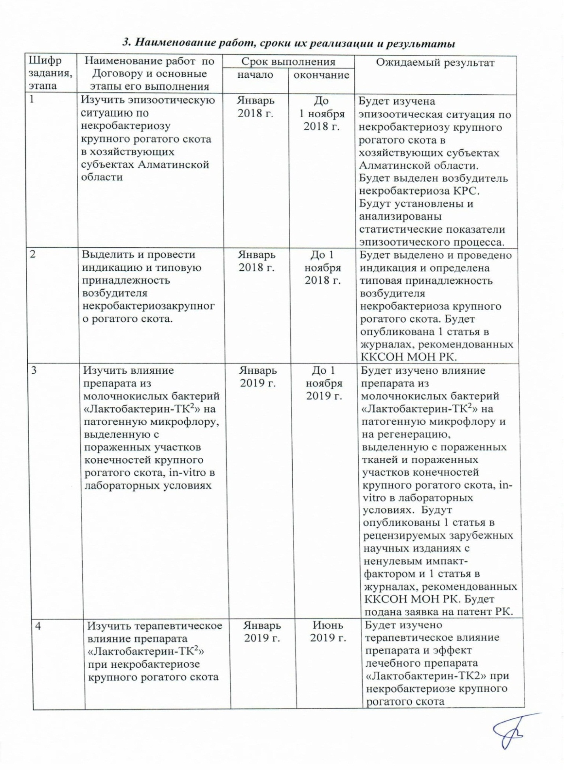

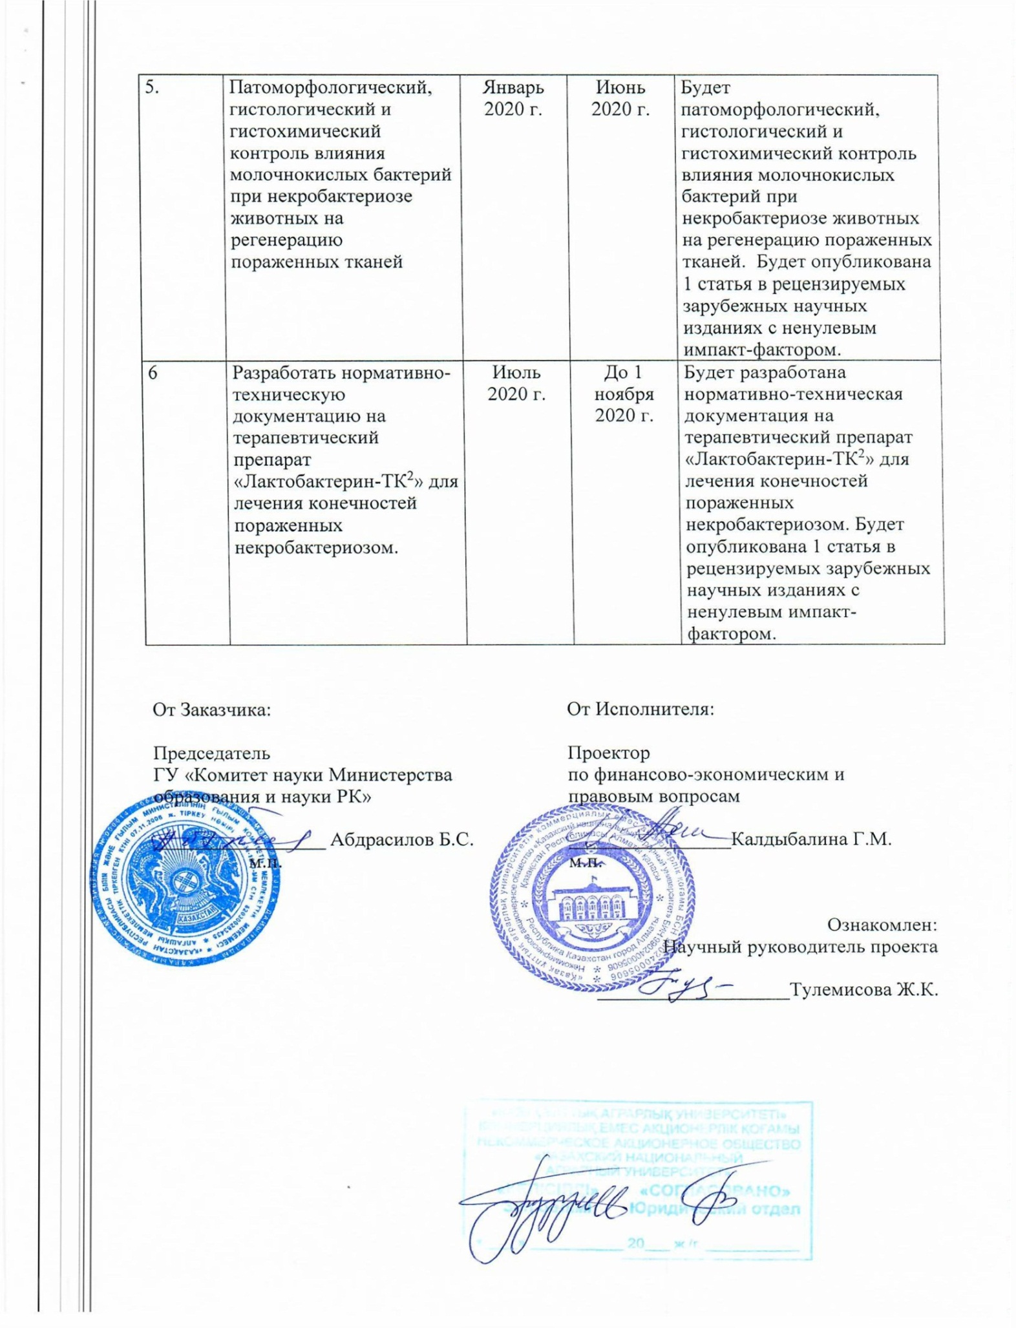

ПРИЛОЖЕНИЕ Б
По результатам исследований было опубликовано:
1 Tulemisova Zh.K., Abeuov Kh.B., Myktybayeva R.Zh., Omarova A.B. «Prospects for the use of probiotics in the treatment of cattle necrobacteriosis» Международной научно-практической конференции «Перспективы пути развития накучных знаний» г. Киев. 26-27 января 2019г. с.45-47.
2 Tulemissova Zh.K., Omarova A.B. Atte Von., Baikhozhaeva B.U., Ikombayev T.D. «Identification of probiotic strains by modern analytical techniques» News of National of Sciences of the Republic of Kazakhstan, Series of Geology and Technical sciences. Volume 3, Number 435 (2019). -Р.30-35
3 Тулемисова Ж.К., Ибажанова А.С. Отандық «Лактобактерин-ТК²» препаратын қолдану арқылы ірі қара мал некробактериозын емдеу//Сборник материалов XXIII Международной научно-практической конференций молодых ученных и студентов «Научная молодежь в аграрной науке: достижения и перспективы» в рамках проведения Года Молодежи Республики Казахстан. Алматы. 26-27 апреля 2019 г. 97-101.
4 N.P.Ivanov., V.YV. Suchich., A.M.Namet., N.N. Egorova76 B.Kanatov., K.M.Shynybaev. Necrobacteriosis and measures to fight against it in LLP «Bayserke-Agro». News of the National academy of Sciences of the Republic of Kazakhstan, Seriâ agrarnyh nauk 2 (50) march – april 2019 -Р 86-83.
5. T.K.Boranbayeva, Zh.K.Tulemissova, D.M.Khussainov «Studying the antagonistic properties of lactobacterin-TK² probiotics on pathogenic strains causing gastrointestinal pathology in calves and lamps». News of the National academy of Sciences of the Republic of Kazakhstan, Seriâ agrarnyh nauk volume 3, Number 51(2019) -Р 12-15.
Рекомендации:
1 Тулемисова Ж.К., Ибажанова А.С., Мыктыбаева Р.Ж., Әзтан Е.М. Ғылыми –әдістемелік ұсыныс «Жануарлар некробактериозын патологиялық анатомиялық балау». Алматы «Print» 2019.
2 Тулемисова Ж.К., Ибажанова А.С., Мыктыбаева Р.Ж., Әзтан Е.М. Ғылыми-әдістемелік ұсыныс «Жануарлар некробактериозын патологиялық морфологиясы» Алматы «Print» 2019.
Заявления о выдаче патента:
1 Заявление о выдаче патента Республики Казахстан на полезную модель «Штамм бактерии lactobacillus bulgaricus 018k-3, используемый для производства биопрепарата против некробактериоза крупного рогатого скота». Регистрационный номер № 2019/ 0391.2 Дата подачи 25.04.2019.
2 Заявление о выдаче патента Республики Казахстан на полезную модель «Штамм бактерии lactobacillus acidophilus 015-k1, используемый для производства биопрепарата против некробактериоза крупного рогатого скота». Регистрационный номер № 2019/ 0392.2 Дата подачи 25.04.2019.
3 Заявление о выдаче патента Республики Казахстан на полезную модель «Штамм бактерии lactobacillus acidophilus 05- ch, используемый для производства биопрепарата против некробактериоза крупного рогатого скота». Регистрационный номер № 2019/ 0299.2 Дата подачи 03.04.2019.
4 Заявление о выдаче патента Республики Казахстан на полезную модель «Состав против некробактериоза жвачных». Регистрационный номер № 2019/ 0886 Дата подачи 09.10.2019.
5 Заявление о выдаче патента Республики Казахстан на полезную модель «Концорциум штаммов, бактерий используемых против некробактериоза крупного рогатого скота». Регистрационный номер № 2019/ 0885 Дата подачи 09.10.2019.
Авторское свидетельство:
1 Хусаинов Д.М., Тулемисова Ж.К., Ибажанова А.С., Әзтан Е.М. Свидетельство № 2495 на прозведение науки – объект «Эпизоотическая ситуация по некробактериозу крупного рогатого скота в Алматинской области» // Внесено в Государственный реестр прав на объекты, охраняемые авторским правом 28.03.2019 г.
Акты испытаний:
1. Акт испытания препарта молочнокислых бактерий при некробактериозе крупного рогатого скота - Крестянское хозяйство «Самсыбаев М»
2. Акт испытания препарта молочнокислых бактерий при некробактериозе крупного рогатого скота - Сельскохозяйственное предприятие «ТОО СХП ДАРНИС»
3. Акт испытания препарта молочнокислых бактерий при некробактериозе крупного рогатого скота - «СПК ПЗ Алматы»
4. Акт испытания препарта молочнокислых бактерий при некробактериозе крупного рогатого скота - Крестянское хозяйство «К-Анар»
5. Акт испытания препарта молочнокислых молочнокислых бактерий при некробактериозе крупного рогатого скота - Крестянское хозяйство «Нұржан».
6. Акт испытания препарта молочнокислых молочнокислых бактерий при некробактериозе крупного рогатого скота – ТОО «Байсерке Агро».

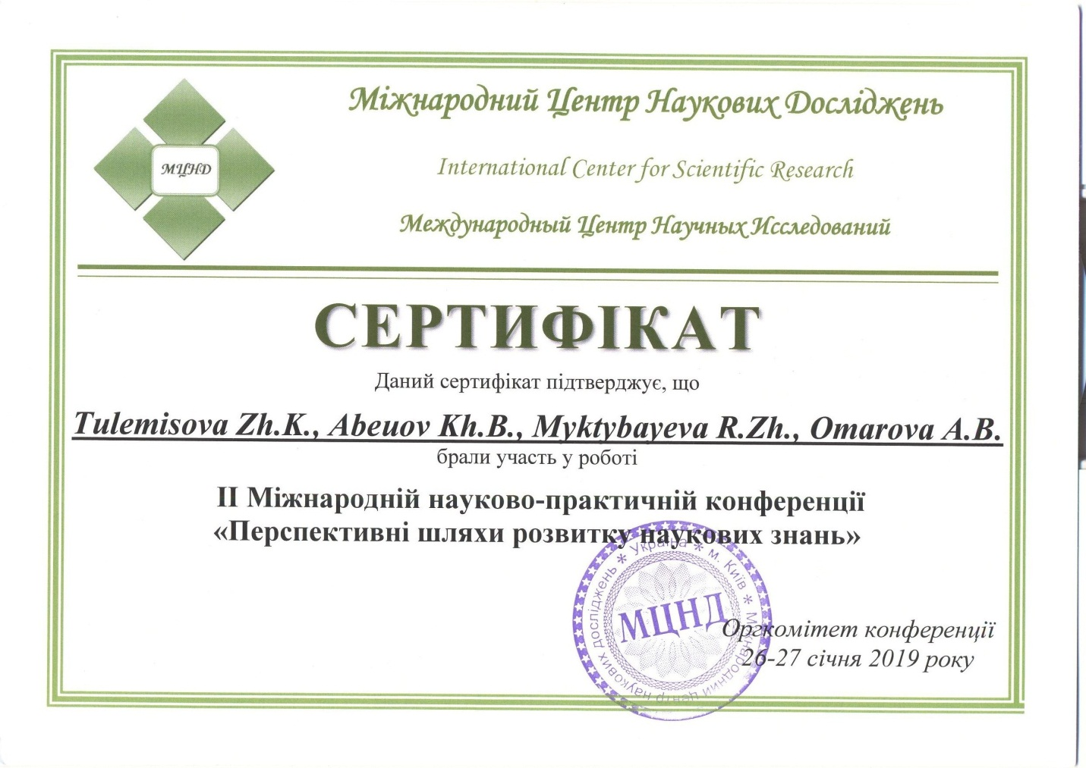

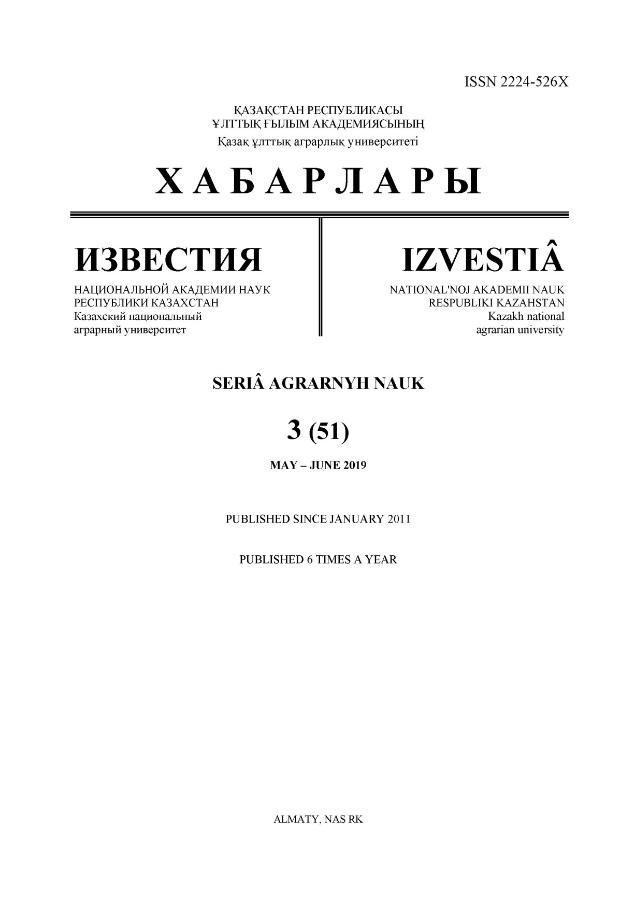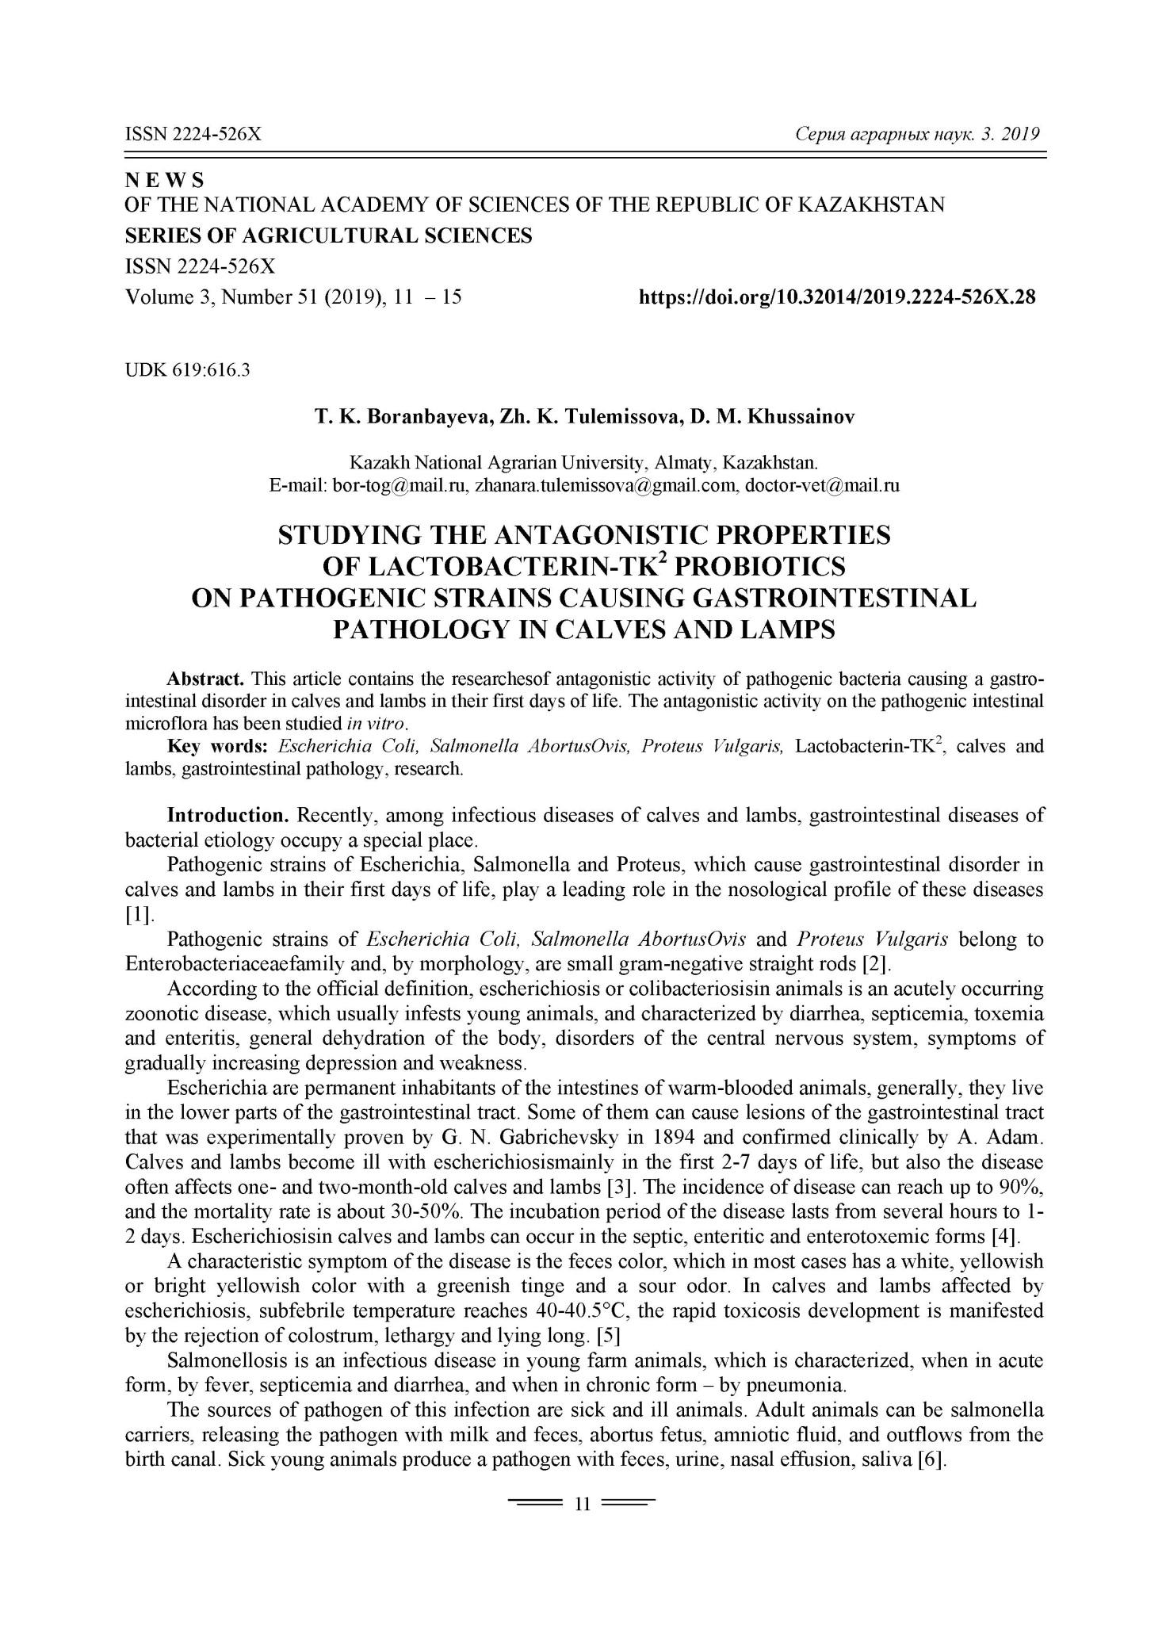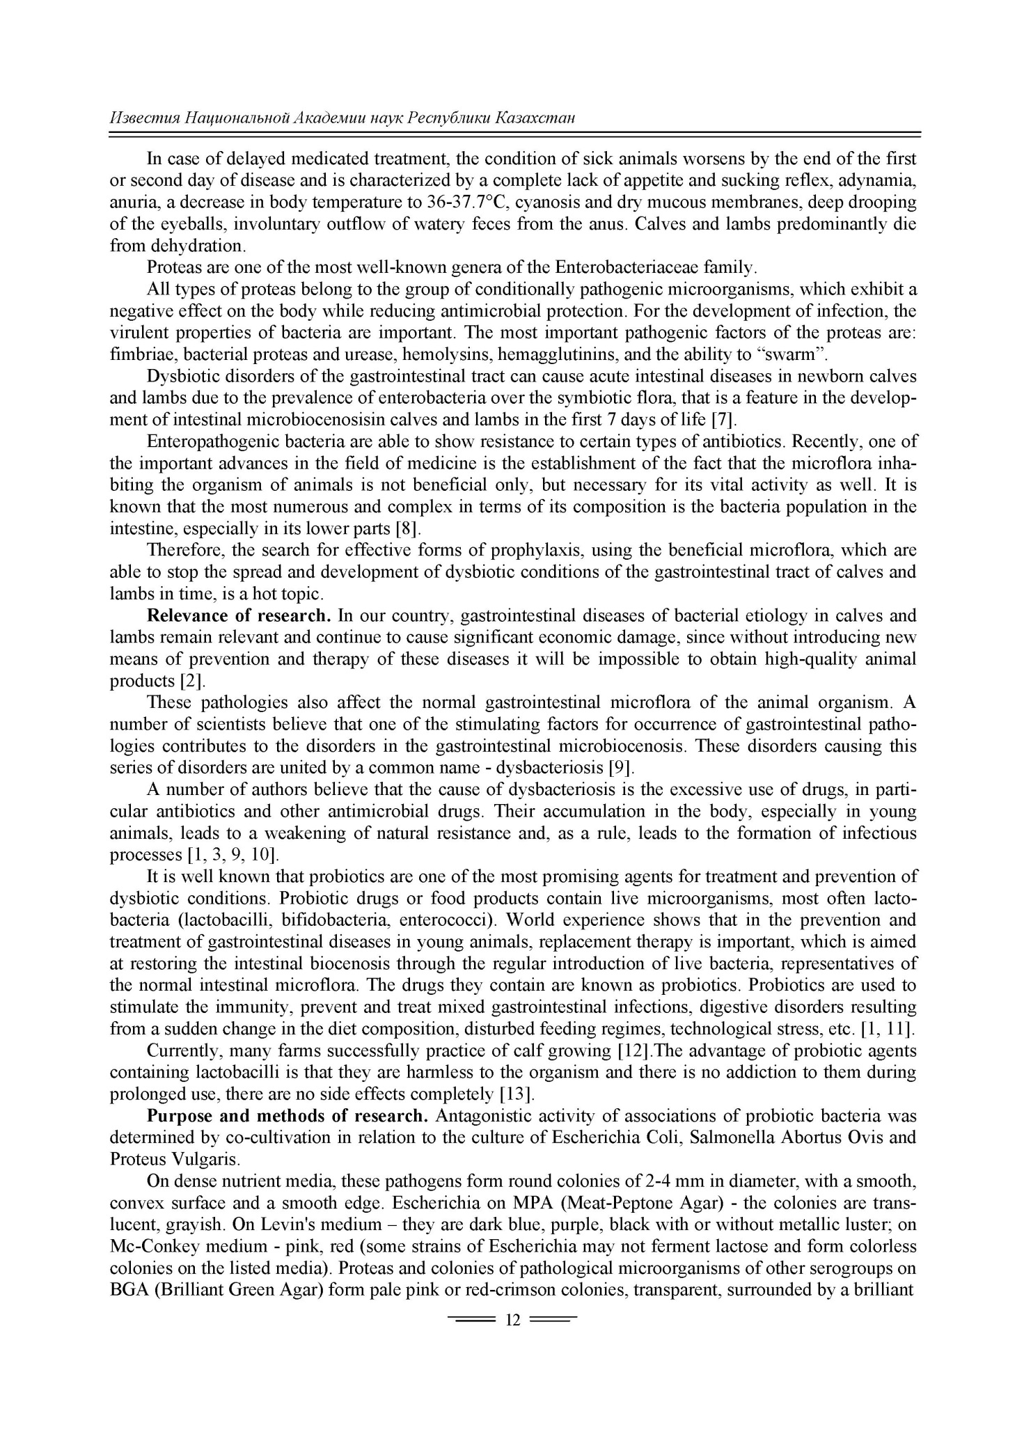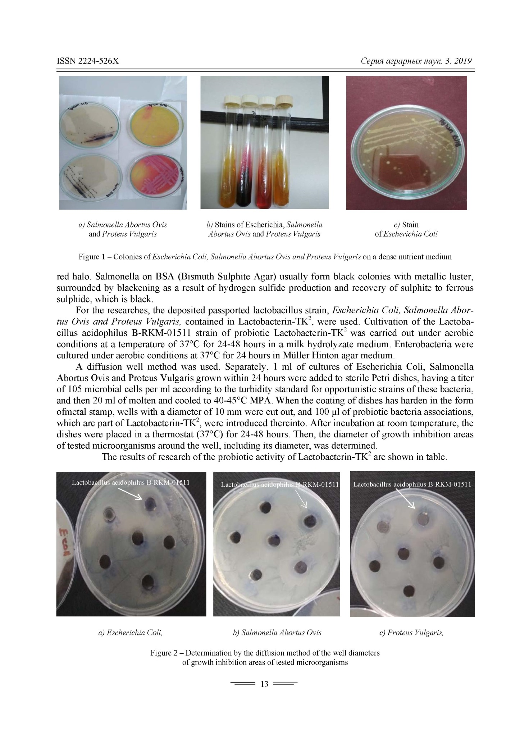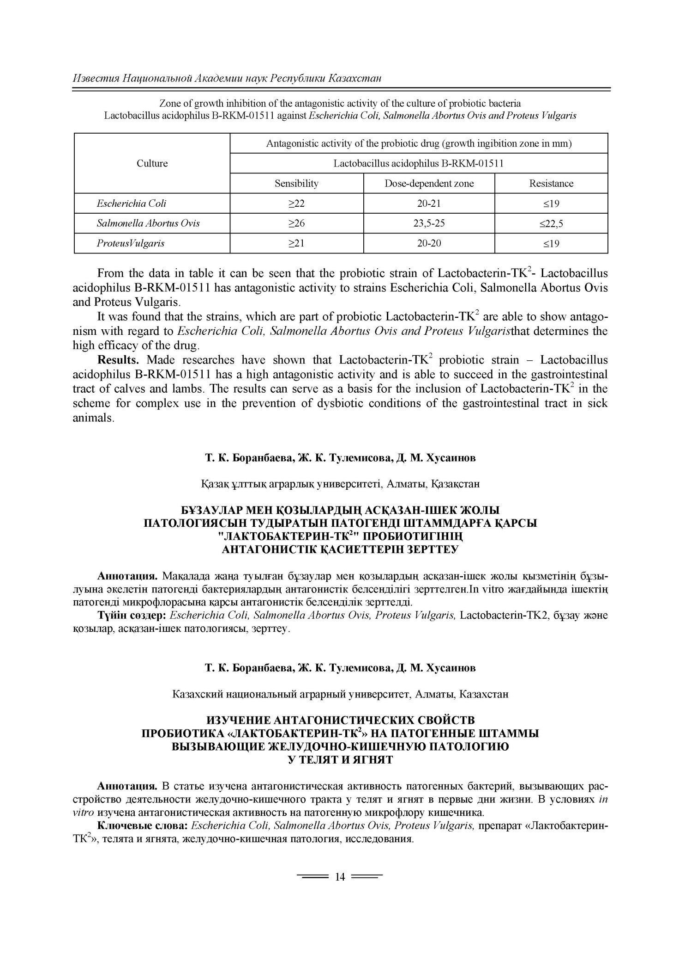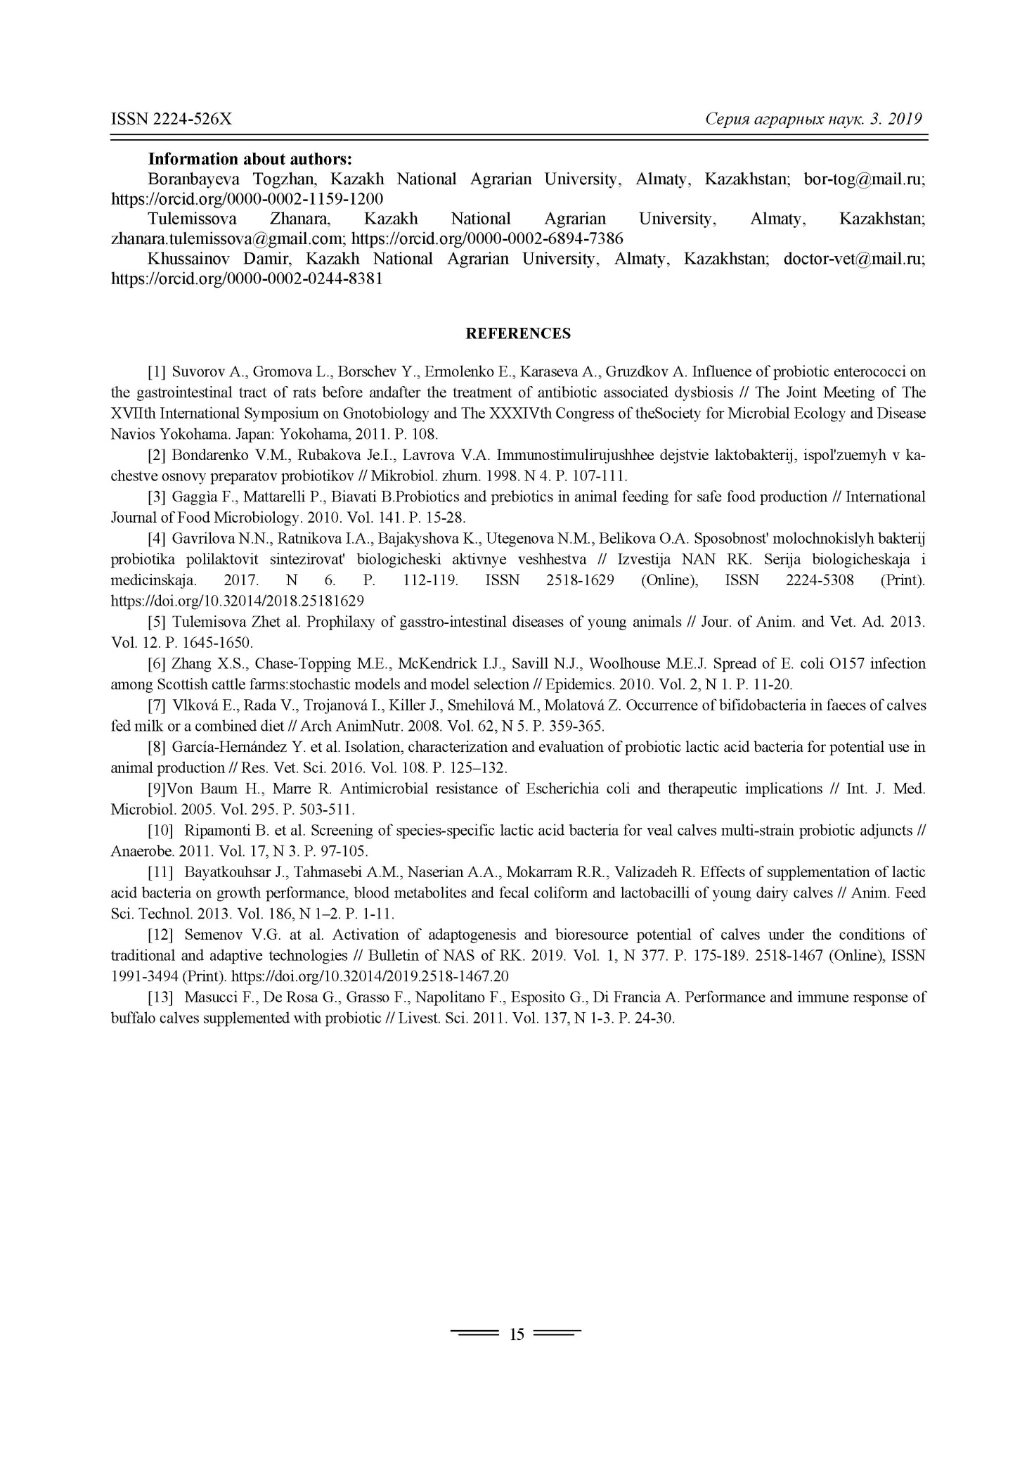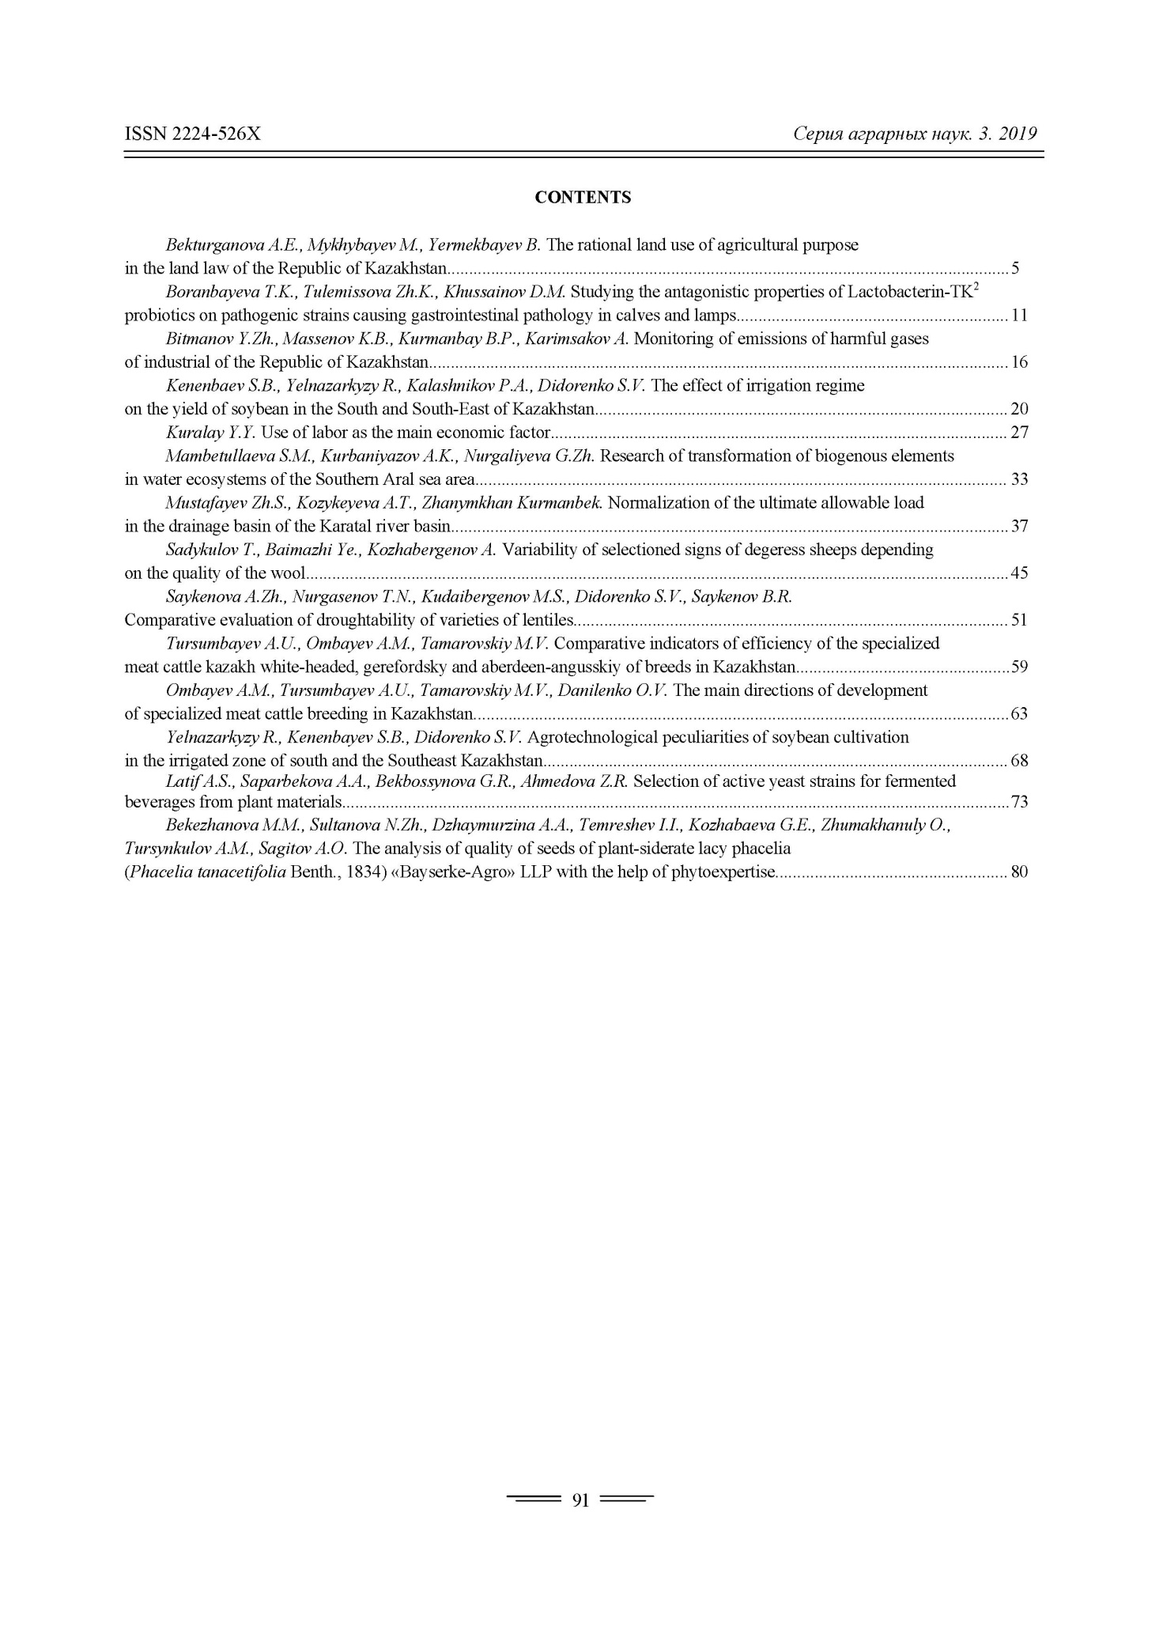

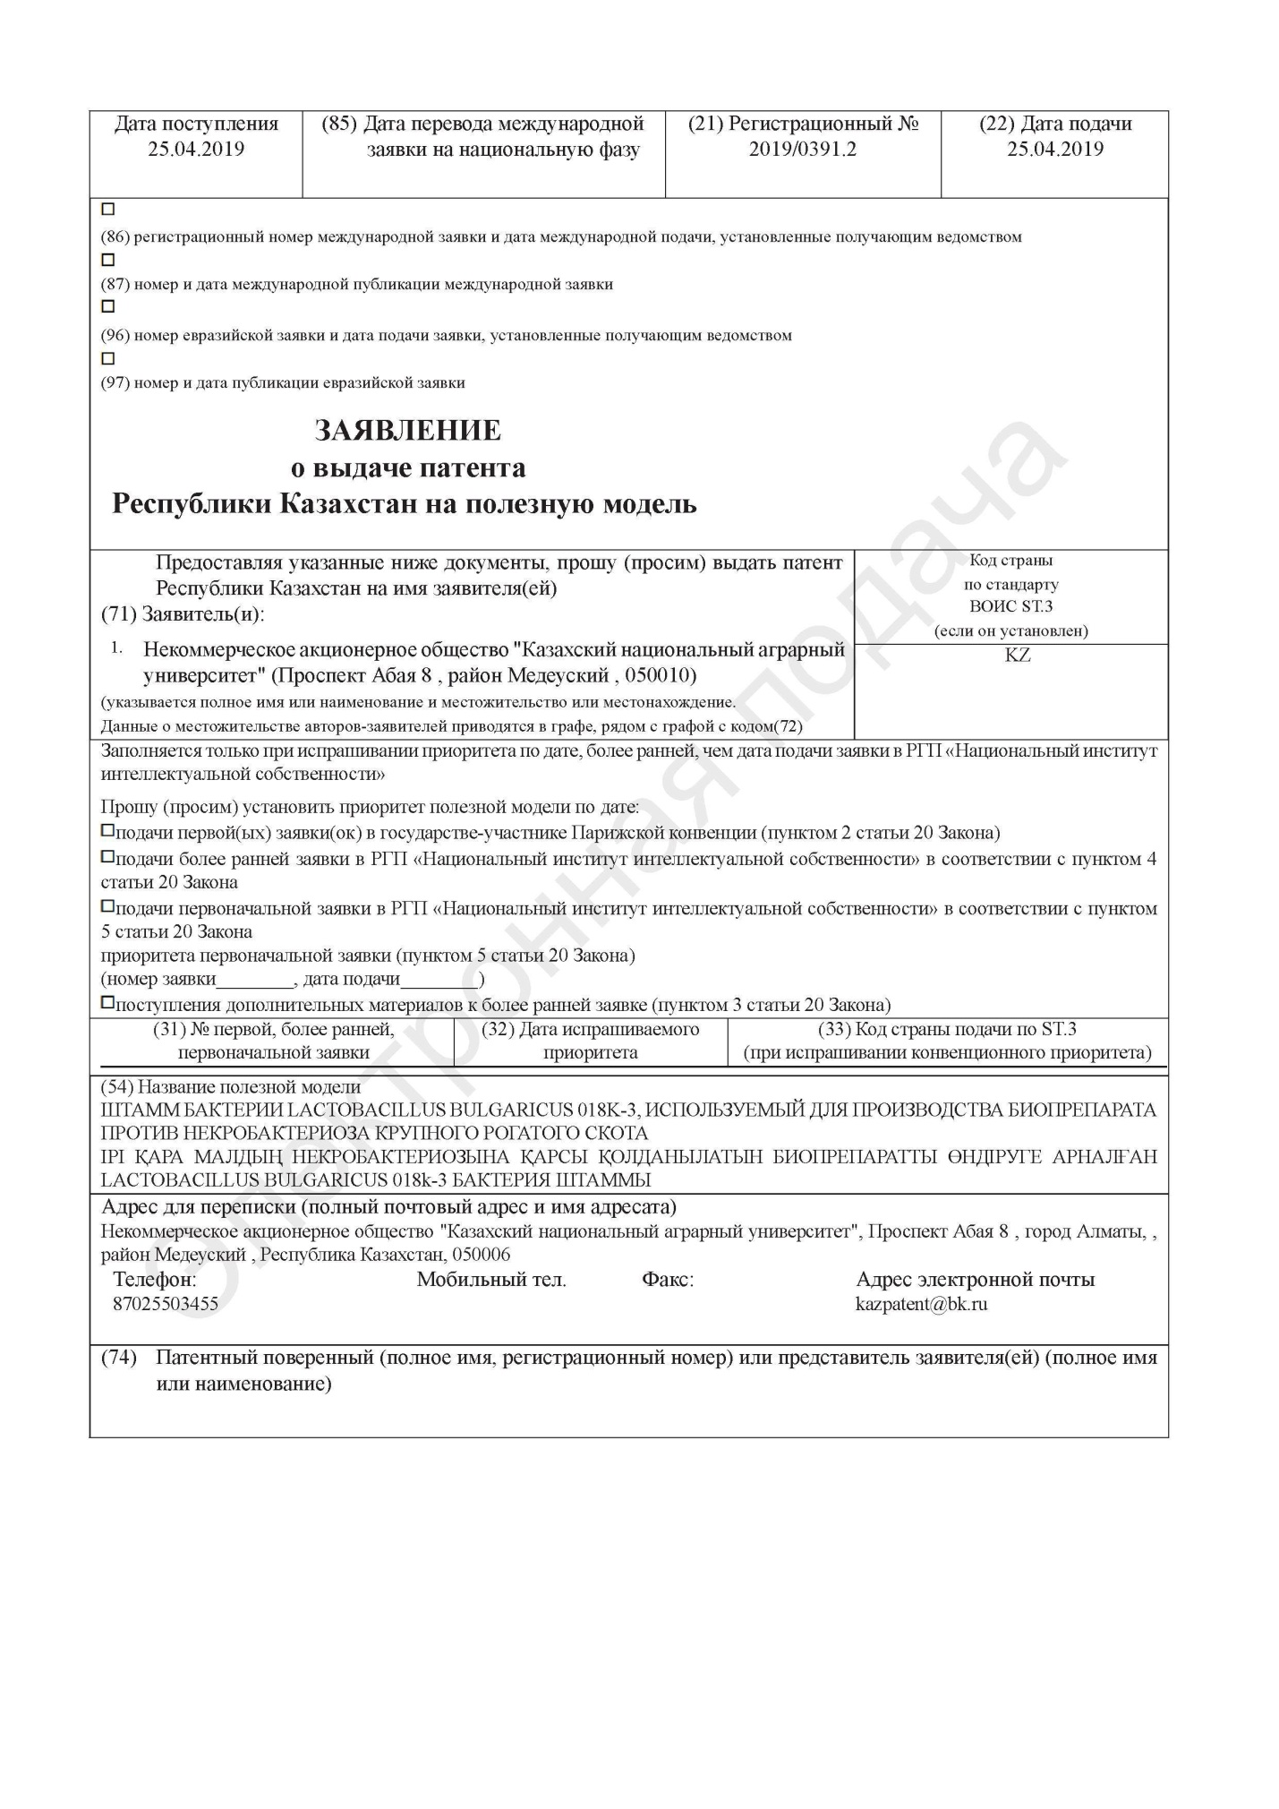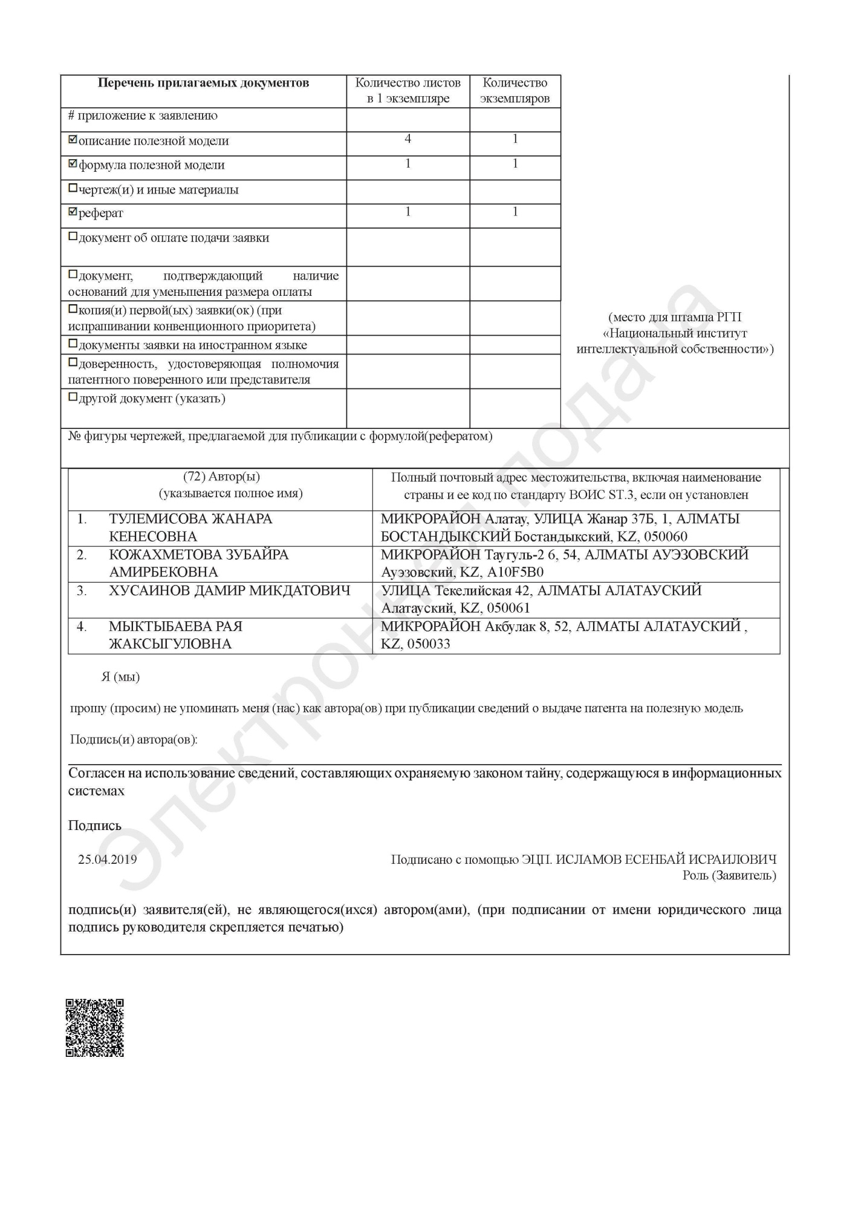

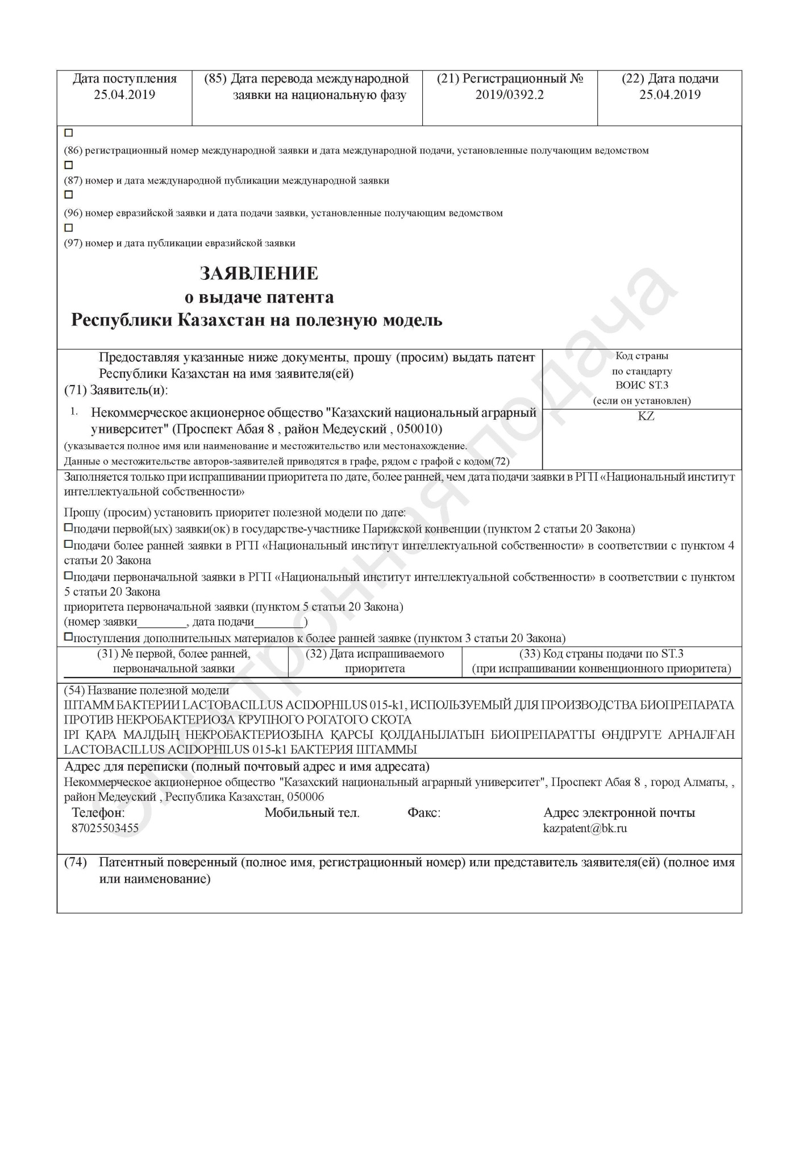
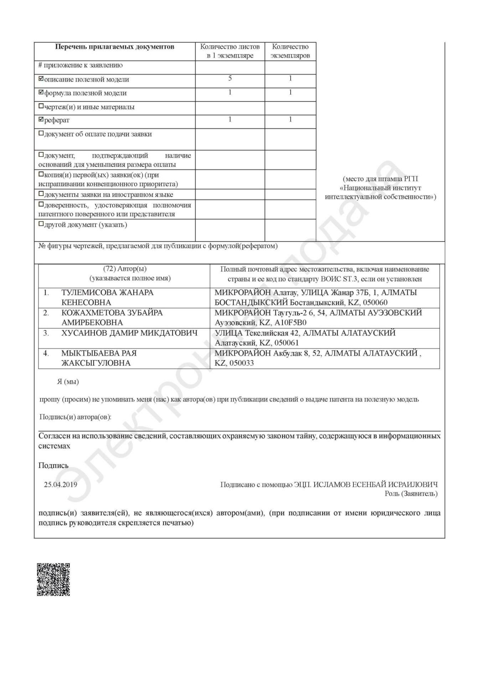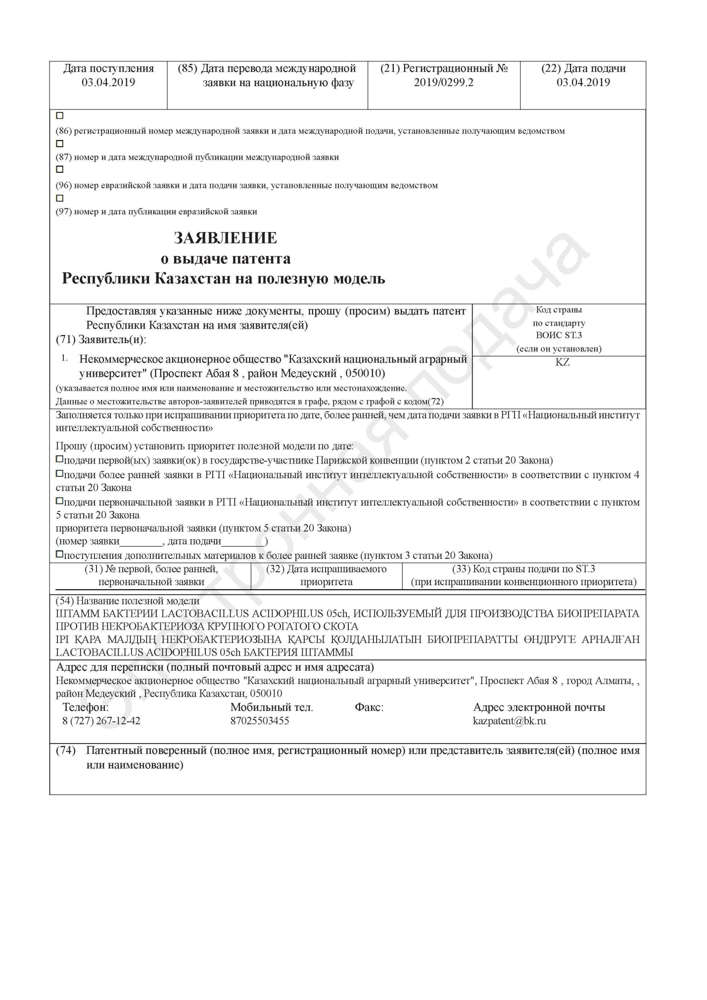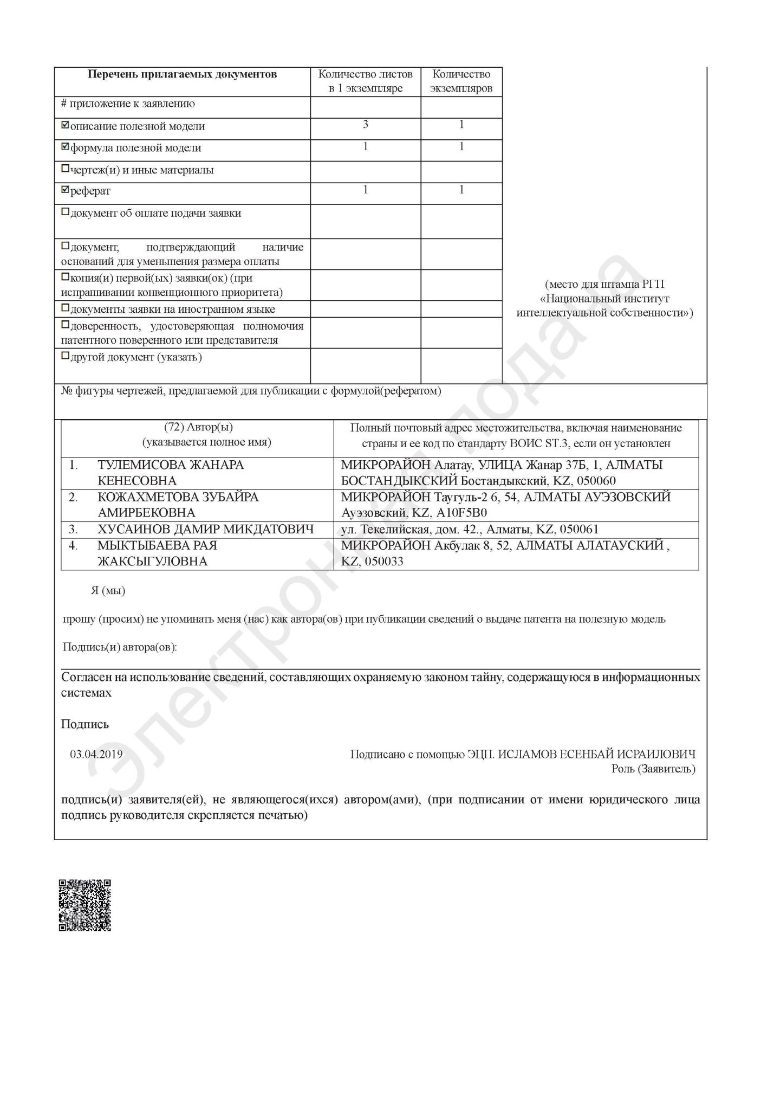

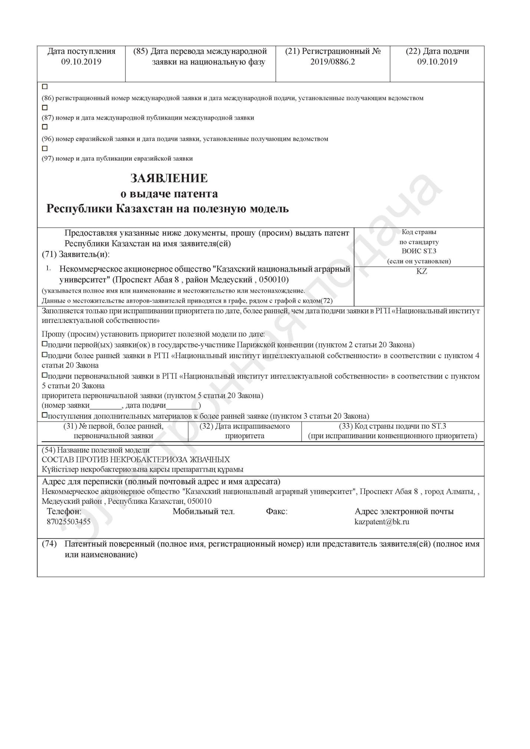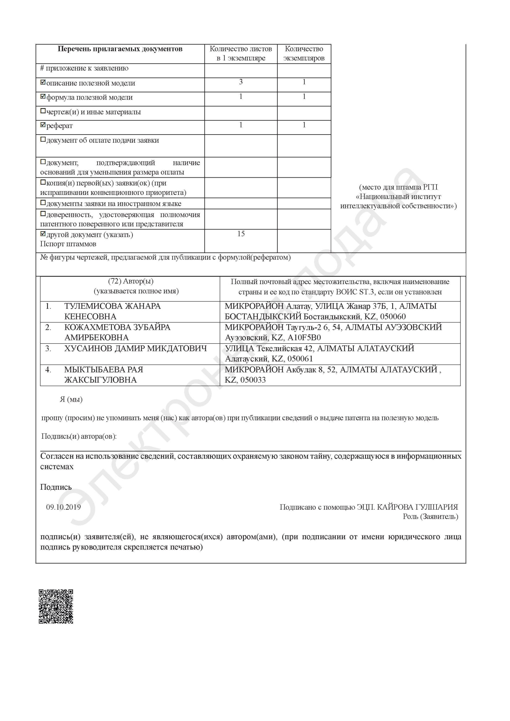

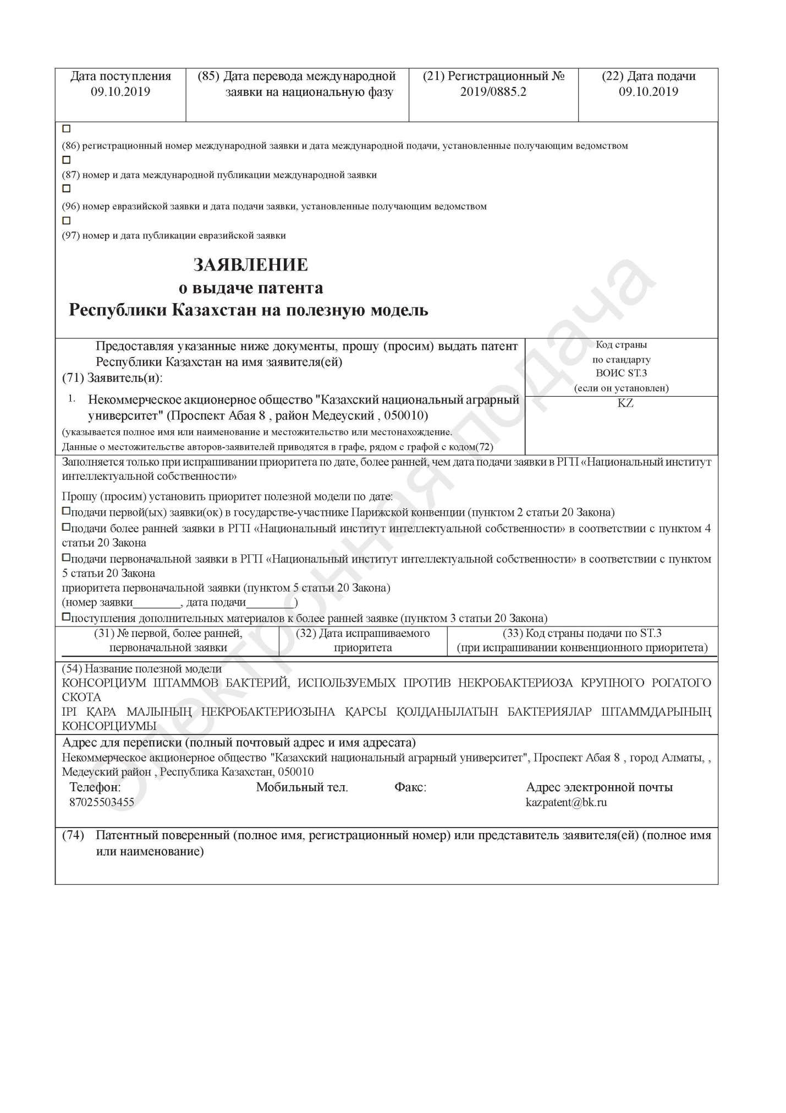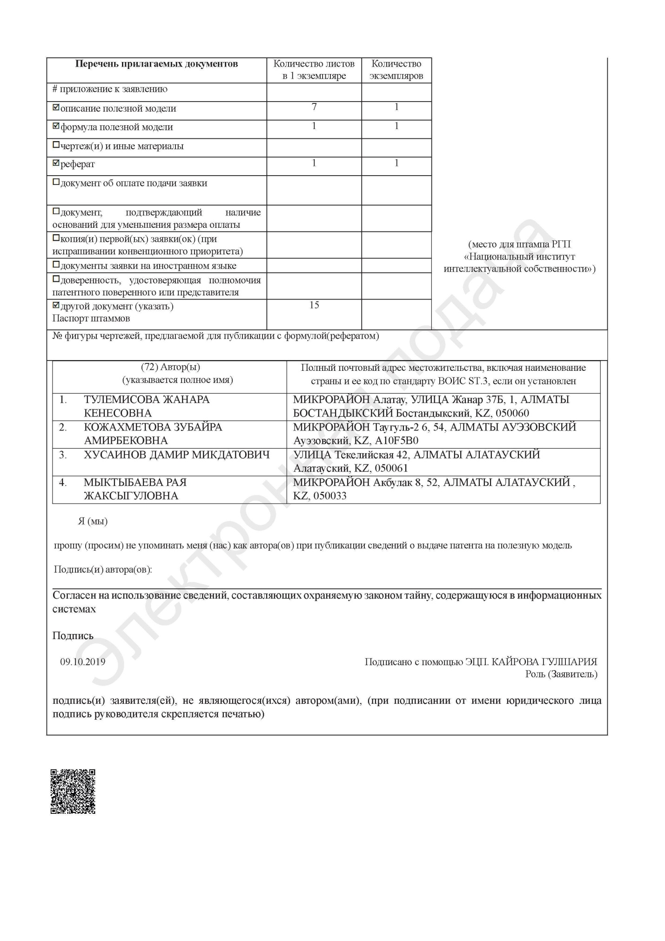

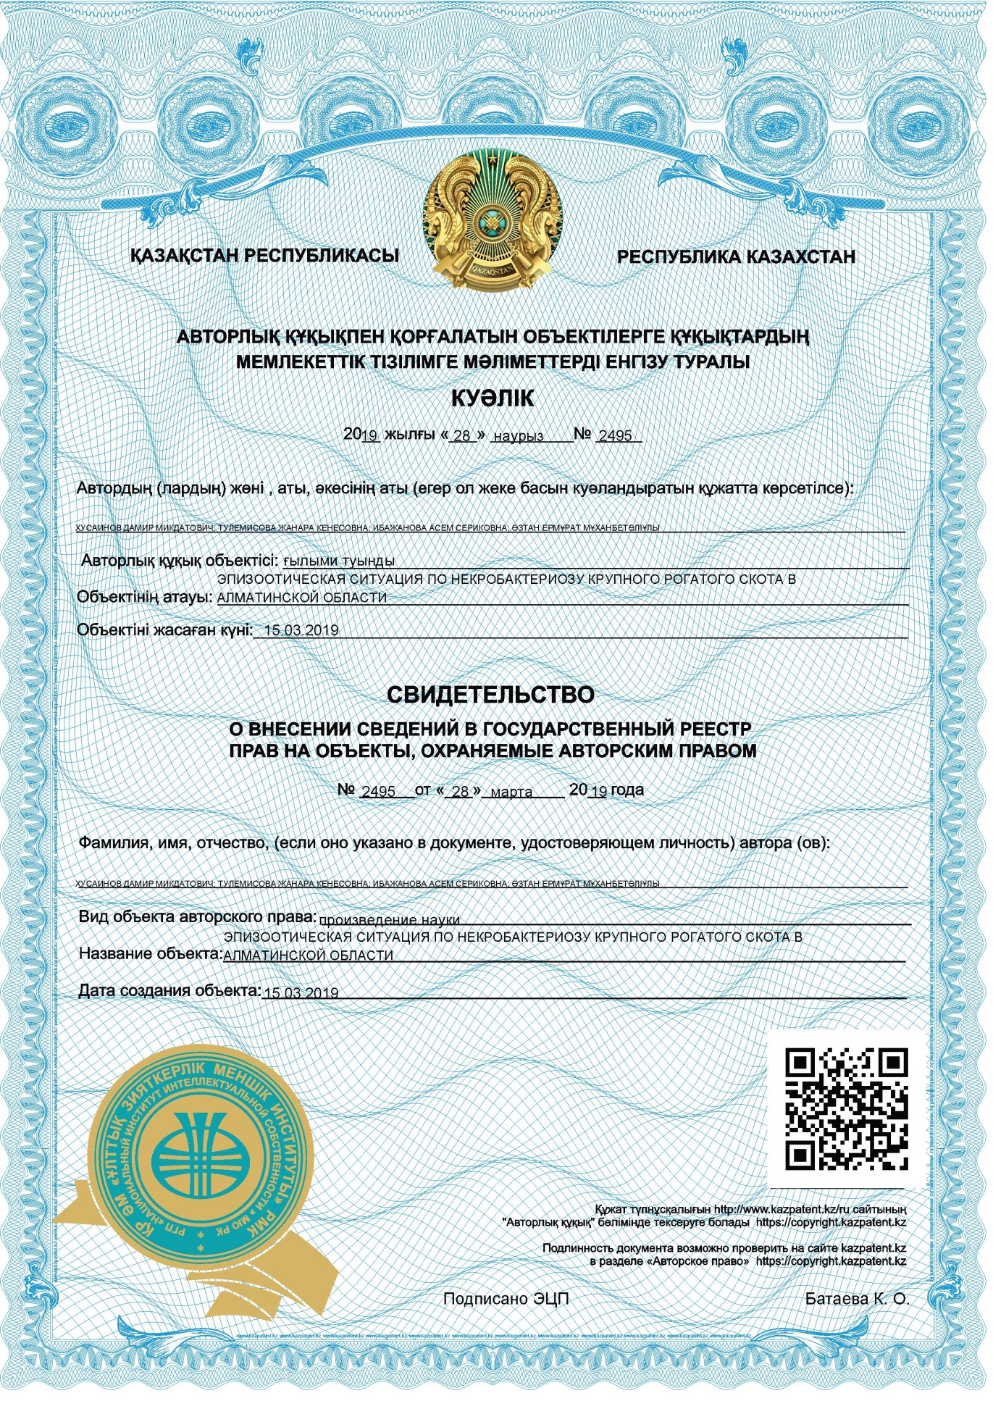

Акты внедрения
